附件1
ICS xx.xxx
P xx

中国水利工程协会
团 体 标 准
T/ CWEA X-2019

水利水电工程钢板桩围堰技术规范
Technical standard for steel sheet pile cofferdam construction of water resources and hydropower engineering
（征求意见稿）

2019-XX-XX发布 2019-XX-XX实施

中国水利工程协会 发布

前 言
根据中国水利工程协会标准制修订计划安排，按照SL1─2014《水利技术标准编写规定》的要求，编制本标准。
本标准共8章和2个附录，主要技术内容有：
——钢板桩围堰设计；
——施工准备；
——钢板桩围堰施工；
——质量检查与验收；
——钢板桩围堰监测与维护。
本标准为全文推荐。
本标准为首次发布。
本标准批准部门： 中国水利工程协会
本标准主编单位： 中国水利水电科学研究院
上海市水利工程集团有限公司
本标准参编单位：

本标准主要起草人：

……
本标准审查会议技术负责人：
本标准体例格式审查人：
本标准内部编号：

目 次
1 总 则 1
2 术 语 2
3 一般规定 3
4 钢板桩围堰设计 4
4.1 设计标准 4
4.2 基本资料 4
4.3 设计原则 5
4.4 围堰设计选型 6
4.5 围堰布置及构造 8
4.6 结构设计 10
5 施工准备 16
5.1 材料准备 16
5.2 设备准备 16
5.3 技术准备 17
5.4 试桩 17
6 钢板桩围堰施工 18
6.1 单排钢板桩围堰施工 18
6.2 双排钢板桩围堰施工 19
6.3 加固、开挖、止水及拔除 19
7 质量检查与验收 22
7.1 施工记录 22
7.2 质量检查 22
7.3 验收 23
8 钢板桩围堰监测与维护 24
8.1 监测项目 24
8.2 监测点 25
8.3 监测 26
8.4 信息反馈与资料 28
8.5 运行维护 29
附录A 沉桩方法及特点 30
附录A 沉桩记录表 31
标准用词说明 错误!未定义书签。
条 文 说 明 34

1 总 则
1.0.1 为规范水利水电工程中钢板桩围堰的设计、施工及质量检查与验收，保障钢板桩围堰的工程质量，满足工程安全和经济合理的要求，特制定本标准。
1.0.2 本标准适用于填土、淤泥、黏性土、粉土、砂土、碎石土等水利水电工程的钢板桩围堰。
1.0.3 本标准的引用标准主要有以下标准：
GB 22361-2008打桩设备安全规范
GB 50497-2009建筑基坑工程监测技术规范
GB51004-2015建筑地基基础工程施工规范
GB50017-钢结构设计规范
GB/T 13750-2004振动沉拔桩机 安全操作规程
GB/T 20933-2014热轧钢板桩
GB/T 29011-2012建筑施工机械与设备 液压式钢板桩压抜桩机 术语和商业规格
GB/T 29654-2013冷弯钢板桩
GB/T 7920.6-2005建筑施工机械与设备 打桩设备 术语和商业规格
SL 645-2013水利水电工程围堰设计规范
SL303-2017水利水电工程施工组织设计规范
NB/T 35006-2013水电工程围堰设计导则
JTJ 293-1998 格形钢板桩码头设计和施工规范
JG/T196-2018钢板桩
1.0.4 钢板桩围堰除执行本规范外，尚应符合国家现行相关标准的规定。

2 术 语
2.0.1 钢板桩 steel sheet pile
一种边缘带有锁口装置的型钢产品，可以组合形成一种连续紧密的挡土或者挡水墙的钢结构体。
2.0.2 热轧钢板桩 hot rolled steel sheet pile
对钢坯加热，经轧机轧制而成，截面为U形、Z形、直线形等，并能通过两侧锁口或连接件交互联接的工程用型钢。
2.0.3 冷弯钢板桩 cold bending steel sheet pile
对钢带进行连续辊弯变形，形成截面为U型、Z型、帽型或其他形状，并能通过两侧锁口或弯边交互连接的工程用型钢。
2.0.4钢板桩围堰 steel sheet pile cofferdam
为给建筑物施工创造干地施工条件，利用钢板桩打（压）入到土层中围护形成的临时性挡水建筑物。
2.0.5 锁口 pile lock
单个钢板桩间互相连接的装置，钢板桩之间交互联接的接口部位。

3 一般规定
3.0.1 水利水电工程钢板桩围堰可根据现场地质条件、工程规模、使用要求等因素经设计计算确定采用单排钢板桩围堰或双排钢板桩围堰。
3.0.2 水利水电工程围堰用钢板桩应为工厂生产的成品型钢，可重复利用，但使用前需进行外观和尺寸等质量检查。
3.0.3 水利水电工程钢板桩围堰的设计与施工应具有下列资料：
1 水文、气象、地质、环境和水深等资料；
2 有碍沉桩的障碍物摸探资料；
3 主要施工设备资料。
3.0.4 水利水电工程钢板桩围堰除需满足稳定要求外，还需满足渗流稳定要求。
3.0.5 主体建筑物施工完成后，钢板桩围堰应按要求进行拆除，并完成河道恢复。

4 钢板桩围堰设计

4.1 设计标准
4.1.1 钢板桩围堰应根据其保护对象、失事后果、使用年限和围堰工程规模划分为3~5级，应符合《水利水电工程等级划分及洪水标准》SL 252-2017的有关规定，具体划分见SL 252-2017中表4. 8. 1。当指标分属不同级别时，应以其中最高级别为准，但列为3级导流建筑物时，至少应有两项指标符合要求。对过水围堰各项指标应在SL 252-2017表4. 8. 1中选取挡水期工况指标。
4.1.2 钢板桩围堰设计洪水标准应符合SL 252-2017的有关规定，建筑物结构类型参照土石结构，在SL 252-2017中表5.6.1的规定幅度内选择。对围堰级别为3级且失事后果严重时，应考虑发生超标准洪水时的应急措施。同一导流分期各围堰的洪水标准应相同，与主要挡水建筑物的洪水标准一致。
4.1.3 规模巨大且在国民经济中占有特殊地位的水利水电工程，其钢板桩围堰的级别和设计洪水标准，应经充分论证后报主管部门批准。
4.1.4 钢板桩围堰与永久建筑物结合成为永久建筑物一部分，其结构设计应不低于永久建筑物级别标准。
4.1.5 钢板桩围堰结构的安全等级，应根据围堰级别、围堰周边环境、地质复杂程度和围堰深度，按表4.1.5确定。对同一围堰的不同部位，可采用不同的安全等级。
表4.1.5钢板桩围堰安全等级划分
安全等级 | 围堰级别 | 围堰深度  H(m) | 施工水深  h_{w} (m) | 围堰深度范围砂层、淤泥层厚度h_{s}(m) | 失事后果
一级 | 3级 | H≥10 | h_{w}≥8 | h_{s}≥5 | 特别严重
二级 | 4级 | 5≤H <10 | 4≤h_{w}<8 | 3≤h_{s}<5 | 严重
三级 | 5级 | H <5 | h_{w}<4 | H_{s}<3 | 一般

4.2 基本资料
4.2.1 钢板桩围堰设计应收集下列工程区域的水文、气象资料：
1 实测流量水位和堰址河段汛期及枯水期流量、水位和水面比降资料；
2 各种频率全年和枯水期时段及分月最大流量计算值和典型洪水过程线，各种频率逐月月平均及枯水时段各月旬平均流量计算值；
3 堰址水位流量关系曲线、库容曲线；
4 堰址降雨、冰情、气温及风速资料。
4.2.2 钢板桩围堰设计应收集下列工程区域地形、地质资料：
1 主体工程、围堰及周边影响范围内地形图；
2 工程及围堰所在区域的土层分布、土层的分类及物理力学指标、渗透特性和水文地质条件等；
3 堰址附近天然建筑材料的料场分布、储量、质量及开采、运输条件等资料。
4.2.3 钢板桩围堰设计还应收集其他资料：
1 永久建筑物相关设计资料，包括工程规模、工程等级和标准、工程总布置以及围堰
保护的建筑物结构设计资料；
2 围堰施工影响范围内的周边环境情况，包括地下或架空管线、地下隧道等周边保护构
筑物的相关资料；
3 主体工程施工导截流方式、施工方案、施工总布置及总进度等资料；
4 施工期河道防洪、通航、供水、生态保护、灌溉、排冰等要求情况；
5 导截流模型试验等资料。

4.3 设计原则
4.3.1 钢板桩围堰结构设计时应采用下列极限状态：
1 承载能力极限状态
1）围堰结构构件或连接因超过材料强度而破坏，或因过度变形而不适于继续承受荷载，
或出现压屈、局部失稳；
2）围堰及土体发生整体倾覆或滑动；
3）围堰底土体隆起而丧失稳定；
4）围堰底土体丧失嵌固能力而使围堰结构推移或倾覆；
5）因围堰持力土层丧失承载能力而破坏；
6）地下水渗流引起的土体渗透破坏。
2 正常使用极限状态
1）造成基坑周边建（构）筑物、地下管线、道路等损坏或影响其正常使用的围堰结构位移；
2）因地下水位下降、地下水渗流或施工因素而造成的土体变形引起周边建（构）筑物、地下管线、道路等不能正常使用的；
3）影响主体结构正常施工的围堰结构位移；
4）影响主体结构正常施工的地下水渗流。
4.3.2 钢板桩围堰、周边建（构）筑物和地面沉降、地下水控制的计算和验算应符合下列要求：
1 承载能力极限状态
1）围堰结构构件或连接宜采用式（4.3.2-1）计算：
K₁·S_{d}≤R_{d} （4.3.2-1）
式中：K₁——承载力安全系数，对安全等级为一级、二级、三级的围堰结构，其承载力安全系数分别不应小于1.35、1.20、1.15。
——作用基本组合的效应（轴力、弯矩等）设计值；
——结构构件的抗力设计值。
2）围堰的整体抗滑动稳定性、抗倾覆稳定性、坑底抗隆起稳定性、抗水平滑移稳定性、抗渗透稳定性、抗承压水稳定性等宜采用式（4.3.2-２）计算：
（4.3.2-2）
式中：——抗滑力、抗滑力矩、抗倾覆力矩等土的抗力标准值；
——滑动力、滑动力矩、倾覆力矩、锚杆拉力等作用标准值的效应；
——抗滑安全系数。
2 正常使用极限状态
由围堰结构水平位移、围堰周边建（构）筑物和地面沉降等宜采用式（4.3.2-３）计算：
（4.3.2-3）
式中：S_{d}——作用基本组合的效应（位移、沉降等）设计值；
C——围堰结构水平位移、围堰周边建（构）筑物和地面沉降的限值。
4.3.3 围堰设计应按下列要求设定围堰结构的水平位移控制值和围堰周边环境的沉降控制值：
1 当基坑开挖影响范围内有建（构）筑物时，围堰结构水平位移控制值、建筑（构）物的沉降控制值应按不影响其正常使用的要求确定，并应符合现行国家标准《建筑地基基础设计规范》GB 50007中对地基变形允许值的规定；
2 当基坑开挖影响范围内有地下管线、地下构筑物、道路时，围堰结构水平位移控制值、地面沉降控制值应按不影响其正常使用的要求确定，并应符合现行相关标准对其允许变形的规定。

4.4 围堰设计选型
4.4.1 钢板桩围堰属于临时结构，其设计选型应遵循安全适用、保护环境、技术先进、经济合理、确保质量的原则。
4.4.2 钢板桩围堰可根据现场水文和地质条件按下图初步选型。
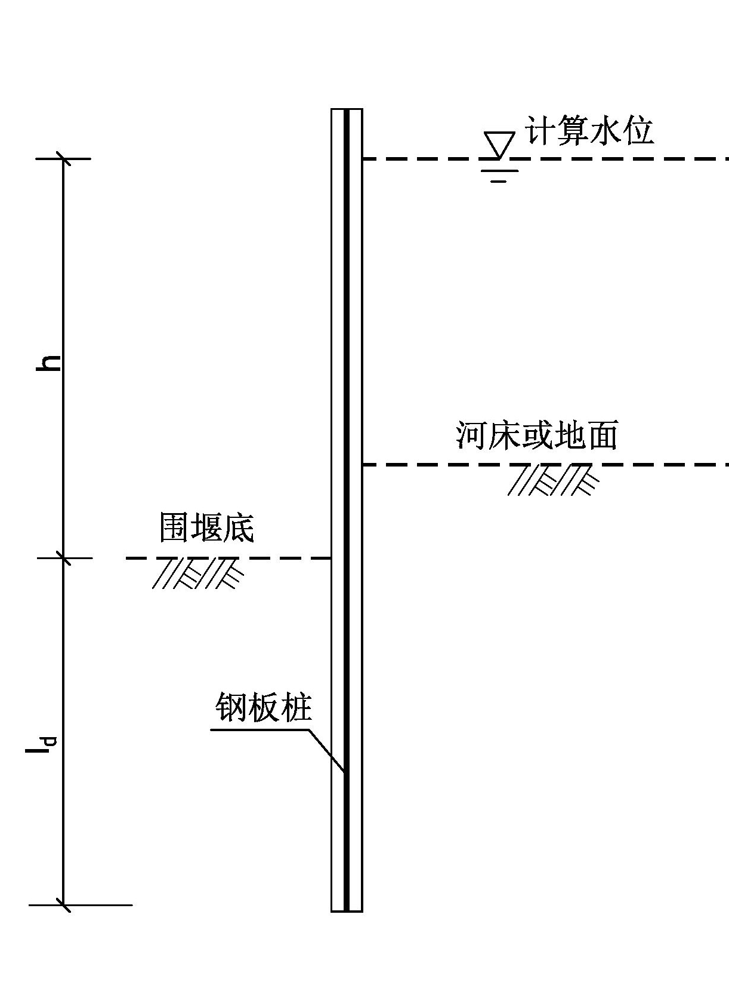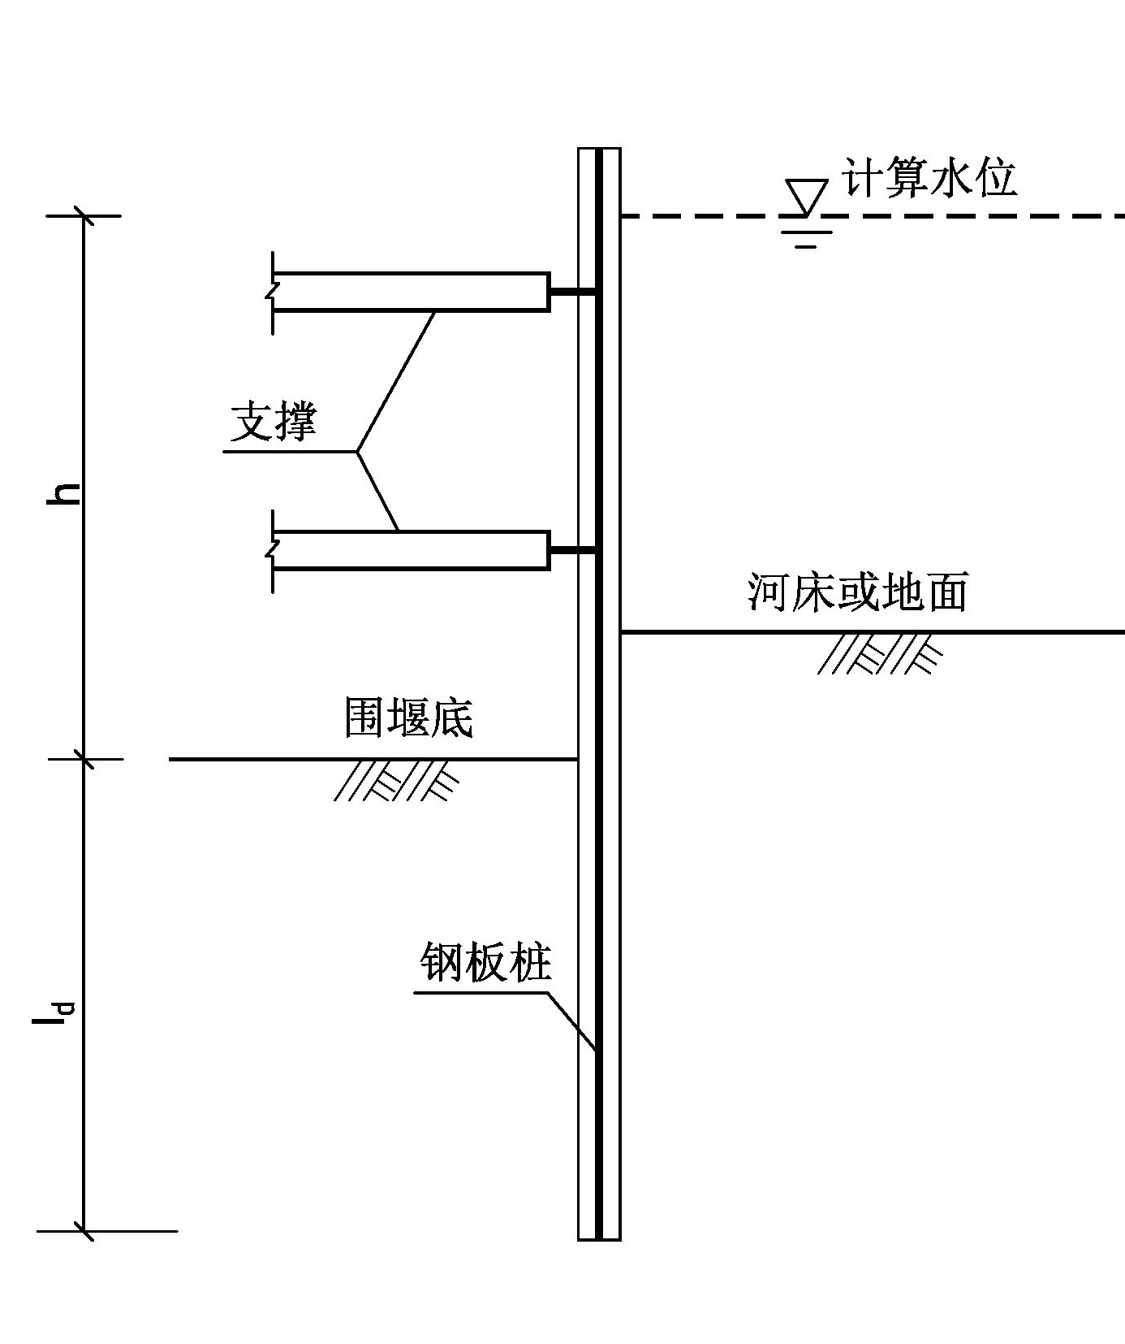
图4.4.2-1 悬臂钢板桩围堰 图4.4.2-2 对撑钢板桩围堰

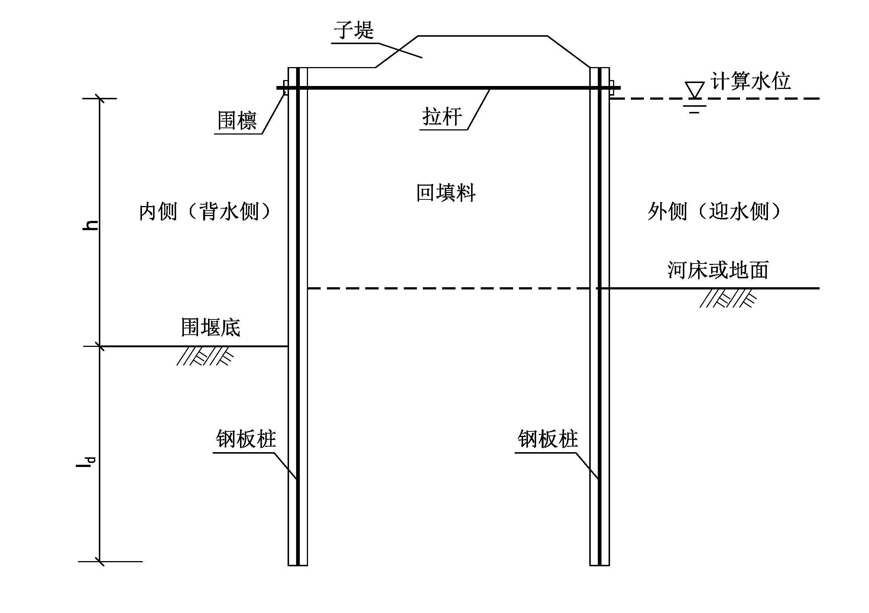
图4.4.2-3 双排钢板桩围堰

图4.4.2-4 圆形格体钢板桩围堰平面图

图4.4.2-5 鼓形格体钢板桩围堰平面图
4.4.3 单排钢板桩围堰根据开挖深度可设计成悬臂钢板桩围堰、单层及多层支撑钢板桩围堰。悬臂钢板桩围堰挡水高度不宜大于2m，面积小且具备对撑条件的基坑可采用对撑形式。
4.4.4 双排钢板桩围堰用于无条件设置支撑水域的基坑。
4.4.5 格型钢板桩围堰用于无条件设置支撑且钢板桩入土深度受限水域的基坑，如建造在岩石地基或混凝土基座上。

4.5 围堰布置及构造
4.5.1 钢板桩围堰布置应符合下列要求：
1 满足围护的建筑物及施工要求，并考虑板桩的打入、拔除施工对周围环境的影响；
2 利用地形、地质条件合理选择围堰轴线，以减少围堰的高度和长度，并满足堰体与岸坡接头或与其他建筑物的连接要求；
3 围堰背水侧坡脚与围护建筑物基础开挖边坡开口线的距离，应满足堰基和基础开挖边坡的稳定要求；
4 满足水力学条件及防冲要求；
5 围堰布置应考虑基础地质条件，以减少围堰基础处理工程量；
6 围堰布置应避开两岸溪流汇入基坑，当避不开时应采取相应措施；
7 保证基坑周边建（构）筑物、地下管线、道路的安全和正常使用。
4.5.2 双排钢板桩围堰和格型钢板桩围堰堰体宽度应满足整体抗滑动稳定性、抗倾覆稳定性、坑底抗隆起稳定性、抗水平滑移稳定性、抗渗透稳定性、抗承压水稳定性的要求。
4.5.3 围堰堰顶高程应按设计洪水的静水位加波浪高度，并计入安全超高；过水围堰堰顶高程应按设计洪水静水位加波浪高度确定，不另计安全超高值。堰顶安全超高取值：3级围堰应不低于0.7m；4～5级围堰应不低于0.5m。钢板桩围堰防渗体顶部应在设计洪水静水位加上加高值0.5m。
4.5.4 钢板桩宜设置围檩，钢围檁应贴合钢板桩。
4.5.5 相邻钢板桩的竖向接头位置应上下错开；基坑转角处的钢板桩应根据转角的平面形状做成相应的异型转角板桩，且转角桩和定位桩的桩长宜比其它板桩加长2.0m。
4.5.6 钢板桩围堰的嵌固深度除应满足稳定性特别是渗流稳定要求外，对悬臂式围堰结构，尚不宜小于0.8h；对单支点围堰结构，尚不宜小于0.3h；对多支点围堰结构，尚不宜小于0.2h；双排钢板桩围堰的嵌固深度，对淤泥质土不宜小于1.0h，对淤泥不宜小于1.2h，对一般粘性土、砂土，不宜小于0.6h，前排桩桩端宜处于桩端阻力较高的土层（注：h为基坑深度）。
4.5.7 内支撑结构可选用钢支撑、混凝土支撑、钢与混凝土的混合支撑。内支撑结构形式应综合考虑基坑平面的形状、尺寸、开挖深度、周边环境条件、主体结构的形式等因素选用。
4.5.8 双排钢板桩围堰、格形钢板桩围堰内填料宜采用级配良好、摩擦角大的无粘性土，应慎重采用排水不良的粘性土。围堰内填料宜采用振冲法予以密实，其相对密度应不小于60%。对于有防渗止水要求的，应当回填粘性土。
4.5.9 当施工区域水流速度较大、航运条件复杂、易受船舶或漂浮物撞击时，应单独设置防撞设施。
4.5.10 钢板桩围堰内外应设置安全可靠的上、下扶梯及栏杆、逃生通道、安全警示标志，合理配备消防、救生器材。
4.5.11 钢板桩原材料、构件、半成品和成品的质量应符合国家现行有关标准的规定，主要承重构件钢材宜采用B级以上钢材。需验算疲劳的焊接结构用钢材，应具有常温冲击韧性的合格保证。使用时间超过5年且位于外海环境的焊接结构钢板桩围堰，由于存在风暴潮、波浪力等问题，钢材质量等级宜适当提高。
4.5.12 钢板桩结构用钢管材料的技术条件应符合下列规定：
1 无缝钢管的化学成分与力学性能指标应按现行国家标准《结构用无缝钢管》GB/T8162 取值，并不宜采用热扩无缝钢管；
2 焊接圆钢管所用原料板材与管材成品的质量和性能，应符合设计要求或相关标准的规定，不宜选用流体用焊管；
3 焊接矩形钢管的制造工艺、力学性能指标、质量等级与规格应按现行行业标准《建筑结构用冷弯矩形钢管》JG/T178 的规定取值选用；所用钢管宜采用直接成型的Ⅰ级产品。
4.5.13 钢板桩连接材料的选用应符合下列规定：
1 焊条或焊丝的型号和性能应与相应母材的性能相适应，其熔敷金属的力学性能不应低于相应母材标准的下限值；
2 对直接承受动力荷载或需要验算疲劳的结构，以及低温环境下工作的厚板结构，宜采用低氢型焊条。
4.5.14 钢板桩围堰应根据施工和使用期限及环境腐蚀类型、腐蚀等级做防腐设计。
4.5.15 地下水控制应根据工程地质和水文地质条件、基坑周边环境要求及支护结构形式选用截水、降水、集水明排或其组合方法。
4.5.16 当钢板桩采用锁口式防水构造时，沉桩前应在锁口内嵌填黄油、沥青或其它密封止水材料，钢板桩施打过程应做好定位导向，严格控制钢板桩的垂直度，保证锁口止水效果，防渗要求高时，应在坑外另行设置隔水帷幕。
4.5.17 钢板桩与混凝土结构可用预埋止水钢板连接。
4.5.18 钢板桩围堰底部岩土若透水性强，可在基坑开挖前进行注浆防水，或布设截渗墙。

4.6 结构设计
4.6.1 作用在钢板桩围堰上的上部荷载及其冲击力、土压力、水压力、风力、波浪力、船舶和漂浮物撞击力、施工荷载、温度等，按不同工况进行组合，据此进行钢板桩围堰各部位的结构设计。钢板桩围堰结构设计荷载组合宜只考虑正常情况，荷载计算可参照《水工建筑物荷载设计规范》SL744有关规定。
4.6.2 钢板桩围堰应按基坑各部位的开挖深度、周边环境条件、地质条件等因素划分设计计算剖面。对每一计算剖面，应按其最不利条件进行计算。
4.6.3 钢板桩围堰设计应规定围堰结构各构件施工顺序及相应的基坑开挖深度。基坑开挖各阶段和围堰结构使用阶段均不应超出其承载能力、正常使用极限状态。
4.6.4 悬臂式钢板桩围堰的嵌固深度（l_{d}）宜采用式（4.6.4）计算：
（4.6.4）
式中：Ke──嵌固稳定安全系数；安全等级为一级、二级、三级的悬臂式钢板桩围堰结构，Ke分别不应小于1.25、1.2、1.15；
Epk、Eak──基坑内、外侧荷载合力的标准值(kN)；
ap1、aa1──基坑内、外侧荷载合力作用点至钢板桩围堰底端的距离(m)。
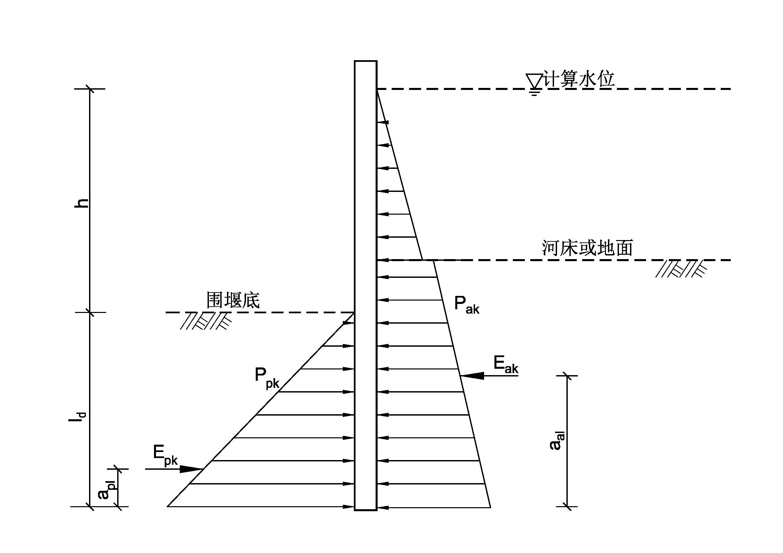
图4.6.4 悬臂式结构嵌固稳定性验算
4.6.5 单层拉杆和单层支撑的钢板桩围堰的嵌固深度（ld）宜采用式（4.6.5）计算：
（6.5）
式中： K_{e}──嵌固稳定安全系数；安全等级为一级、二级、三级的钢板桩围堰，K_{e}分别不应小于1.25、1.2、1.15；
a_{p2}、a_{a2}──基坑内、外侧荷载合力作用点至支点或拉杆安装点的距离(m)。
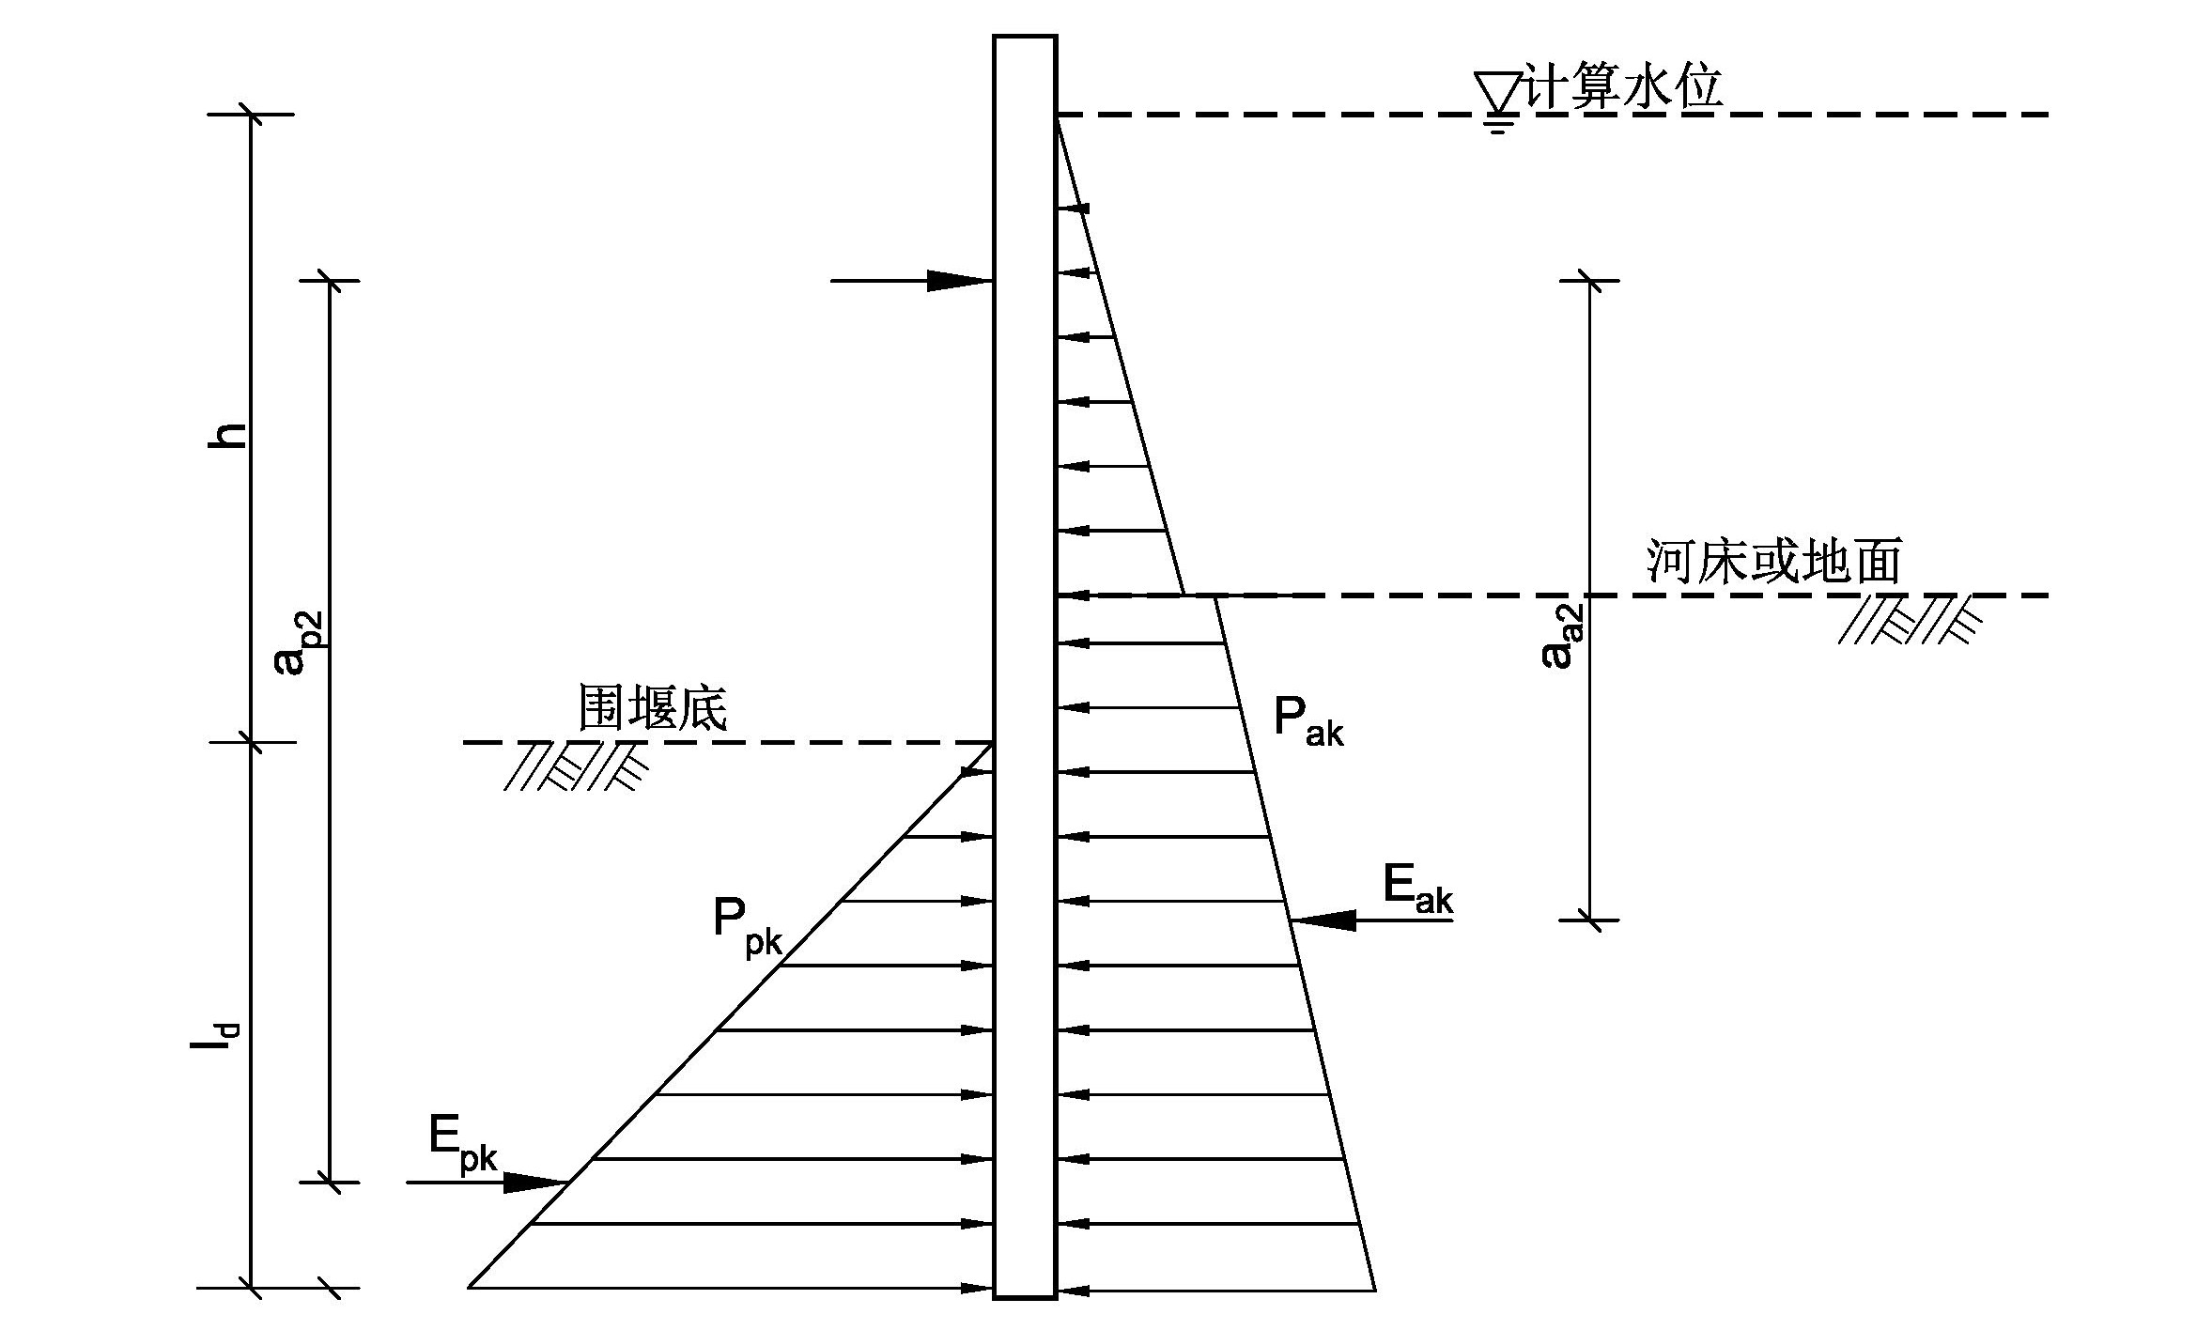
图4.6.5 单支撑式钢板桩围堰的嵌固稳定性验算
4.6.6 钢板桩围堰整体稳定性验算，应符合下列要求：
1 钢板桩围堰的整体稳定性宜按单一安全系数刚体极限平衡法计算，可采用圆弧滑动条分法进行验算；
2 当挡土构件底端以下存在软弱下卧土层时，整体稳定性验算滑动面中尚应包括由圆弧与软弱土层层面组成的复合滑动面；
3 钢板桩围堰抗滑稳定采用瑞典圆弧法或简化毕肖普法时，抗滑稳定安全系数应满足表4.6.6的规定。
表4.6.6钢板桩围堰抗滑稳定安全系数表
围堰安全等级 | 计算方法
 | 瑞典圆弧法 | 简化毕肖普法
一 | ≥1.20 | ≥1.30
二 | ≥1.05 | ≥1.15
三 | ≥1.05 | ≥1.15
4.6.7 悬臂结构、对撑结构钢板桩围堰嵌固深度满足4.6.4、4.6.5规定时，可不进行抗倾覆稳定性验算。
4.6.8 双排钢板桩围堰、格型钢板桩围堰的抗倾覆稳定性宜采用式（4.6.8）计算（图4.6.8）：
（4.6.8）
式中：Ke──抗倾覆稳定安全系数；安全等级为一级、二级、三级的钢板桩围堰，Ke分别不应小于1.25、1.2、1.15；
Epk、Eak──基坑内、外侧荷载合力的标准值(kN)；
ap、aa──分别为基坑内、外侧荷载的合力作用点至挡土构件底端的距离(m)；
G──钢板桩、桩间土的自重之和(kN)；
a_{G}──钢板桩、桩间土的重心至前排桩边缘的水平距离(m)。
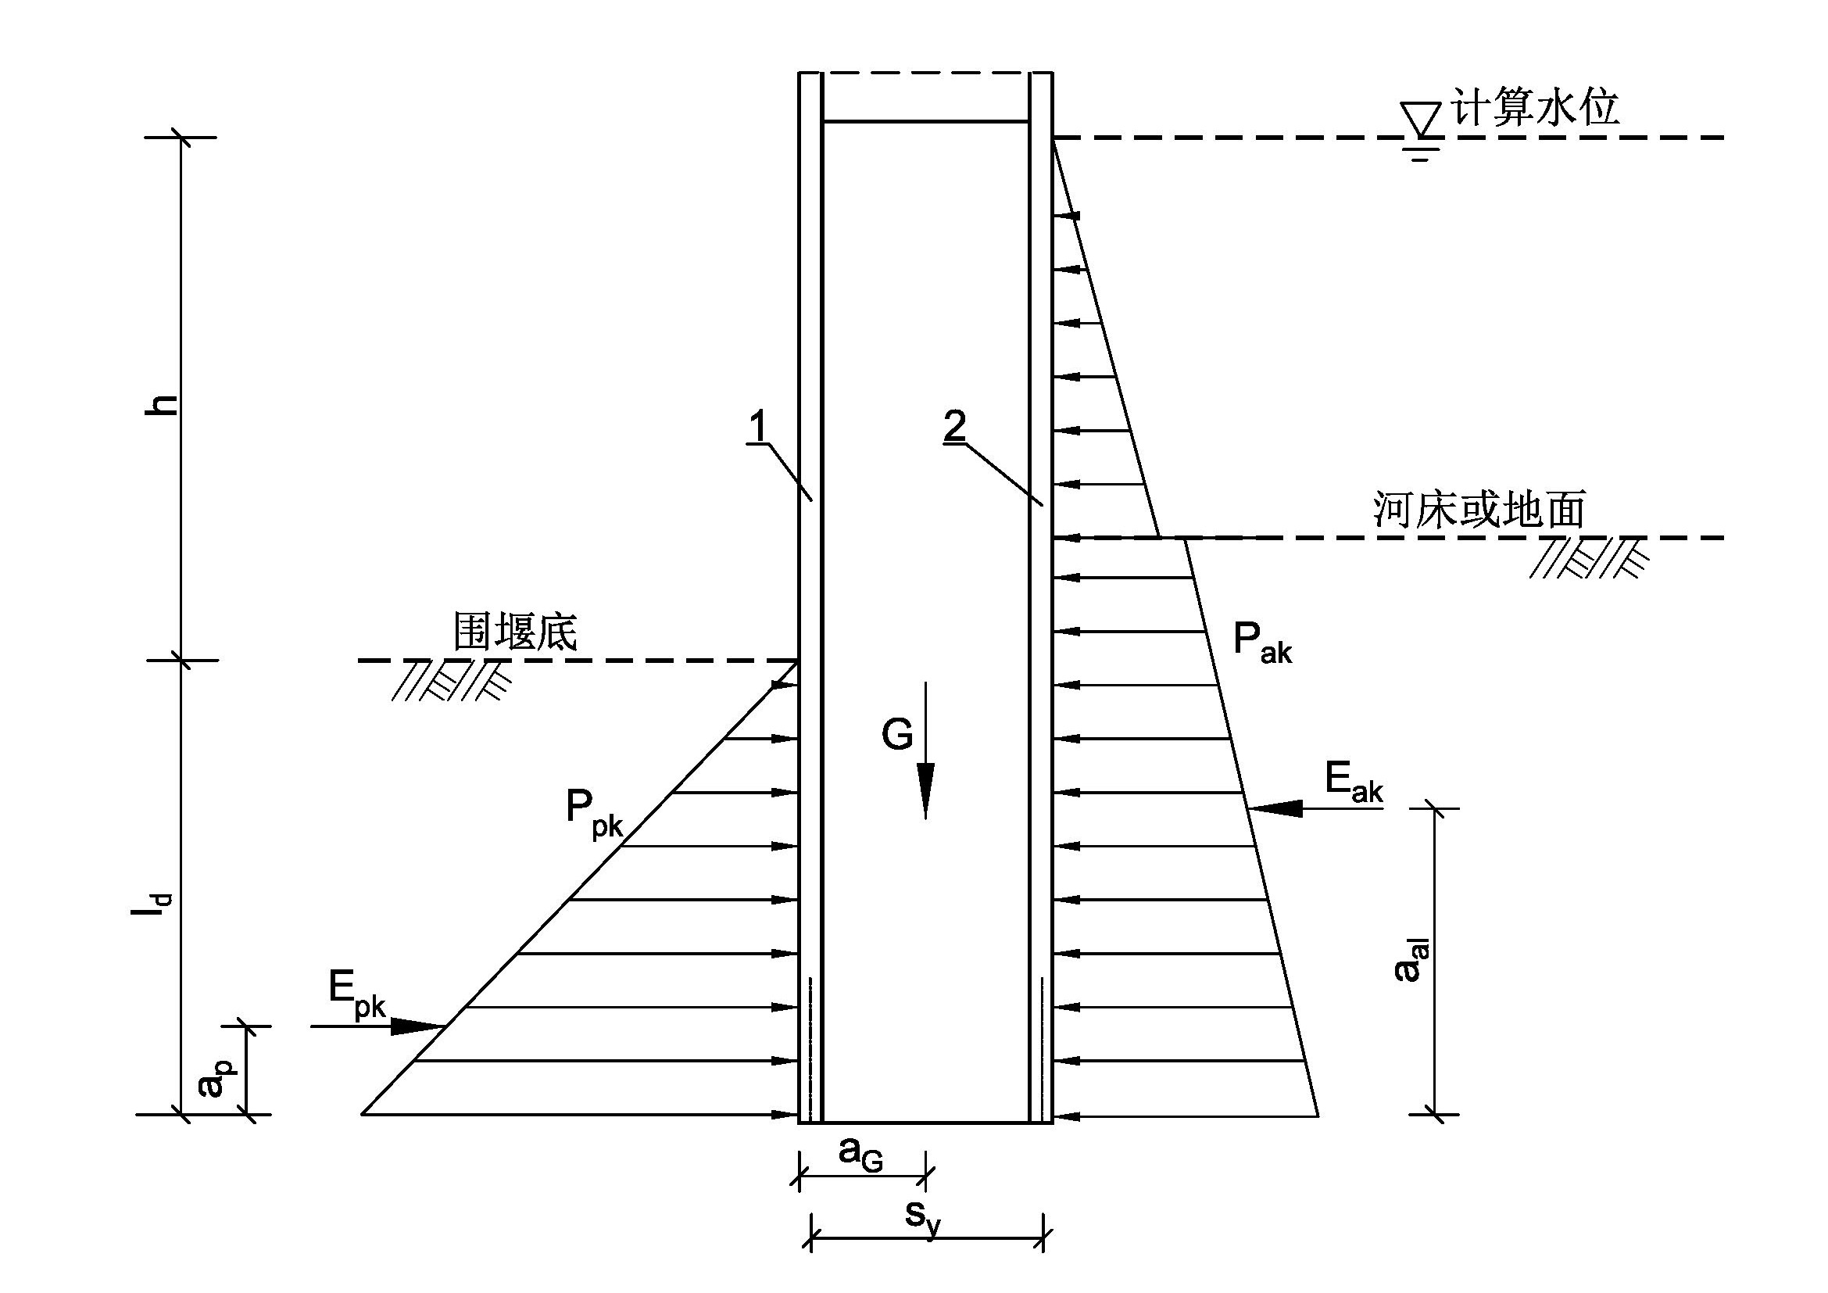
1──前排桩；2──后排桩
图4.6.8 双排、格形钢板桩围堰抗倾覆稳定性验算
4.6.9 钢板桩围堰嵌固深度应满足坑底抗隆起稳定性要求，抗隆起稳定性可按下列公式验算：
（4.6.9-1）
（4.6.9-2）
（4.6.9-3）
式中：Khe──抗隆起安全系数；安全等级为一级、二级、三级的支护结构，Khe分别不应小于1.8、1.6、1.4；
γ_{m1}——围堰外钢板桩底面以上土的重度(kN/m³)，对地下水位以下的砂土、碎石土、粉土取浮重度，对多层土取各层土按厚度加权的平均重度；
γ_{m2}——外延内钢板桩底面以上土的重度(kN/m³)，对地下水位以下的砂土、碎石土、粉土取浮重度，对多层土取各层土按厚度加权的平均重度；
l_{d}——基坑底面至钢板桩底面的土层厚度(m)；
h──基坑底面至钢板桩外侧河床的土层厚度(m)；
q──河床以上均布荷载(kPa)；
Nc、Nq——承载力系数；
c、ϕ──挡土构件底面以下土的粘聚力(kPa)、内摩擦角(°)。
当挡土构件底面以下有软弱下卧层时，挡土构件底面土的抗隆起稳定性验算的部位尚应包括软弱下卧层，公式中的γ_{m1}、γ_{m2}应取软弱下卧层顶面以上土的重度，l_{d}应取基坑底面至软弱下卧层顶面的土层厚度。
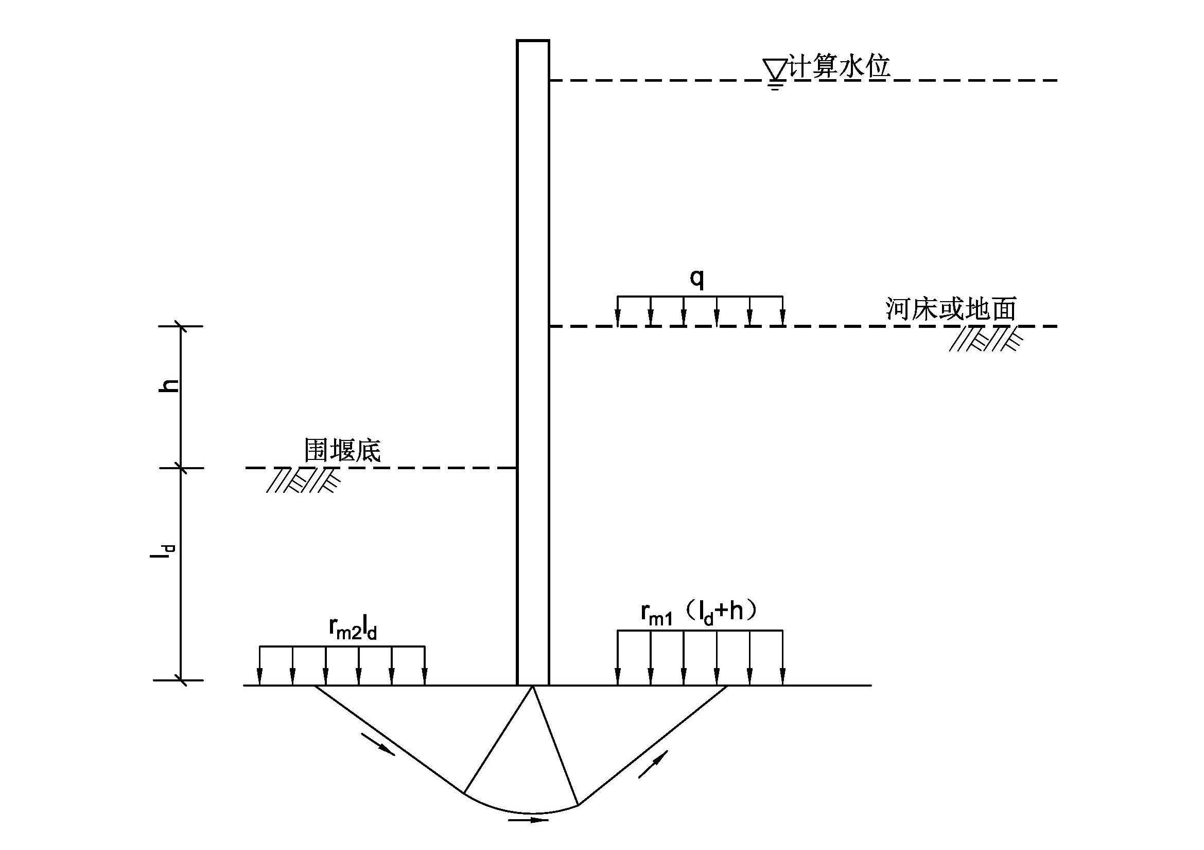
图4.6.9 钢板桩地基抗隆起稳定性验算
4.6.10 双排钢板桩围堰、格型钢板桩围堰沿底面的抗水平滑移稳定性宜采用式（4.6.10）计算：
（4.6.10））
式中：Kc──围堰抗滑移稳定安全系数，其值不应小于1.2；
f──挡土墙基底面与地基之间的摩擦系数，可由试验或根据类似地基的工程经验确定；
∑G──作用在挡土墙上全部垂直于水平面的荷载（kN）；
∑E──作用在挡土墙上全部平行于基底面的荷载（kN）。
4.6.11 钢板桩围堰基坑应进行抗渗透稳定性验算。
1 基坑开挖后地基土抗渗流或抗管涌稳定性应符合下式规定：
（4.6.11-1）
（4.6.11-2）
4.6.11-3）
（4.6.11-4）
式中：Ks──抗渗透稳定安全系数，取1.5~2.0，基坑开挖面以下土为砂土、砂质粉土或黏性土与粉性土中有明显薄层粉砂夹层时取大值；
i──坑底土的渗流水力梯度；
i_{c}──坑底土体的临界水力梯度，根据坑底土的特性计算；
h_{w}──基坑内外土体的渗流水头(m) ,取坑内外地下水位差；
L──最短渗流路径流线总长度(m)；
∑L_{h}──渗流路径水平段总长度(m)；
∑L_{v}──滲流路径垂直段总长度(m)；
m_{s}──渗流路径垂直段换算成水平段的换算系数，单排帷幕墙时，取m=1.50；多排帷幕墙时，取m=2.0；
G_{s}──坑底土颗粒比重；
e──坑底土的天然孔隙比。
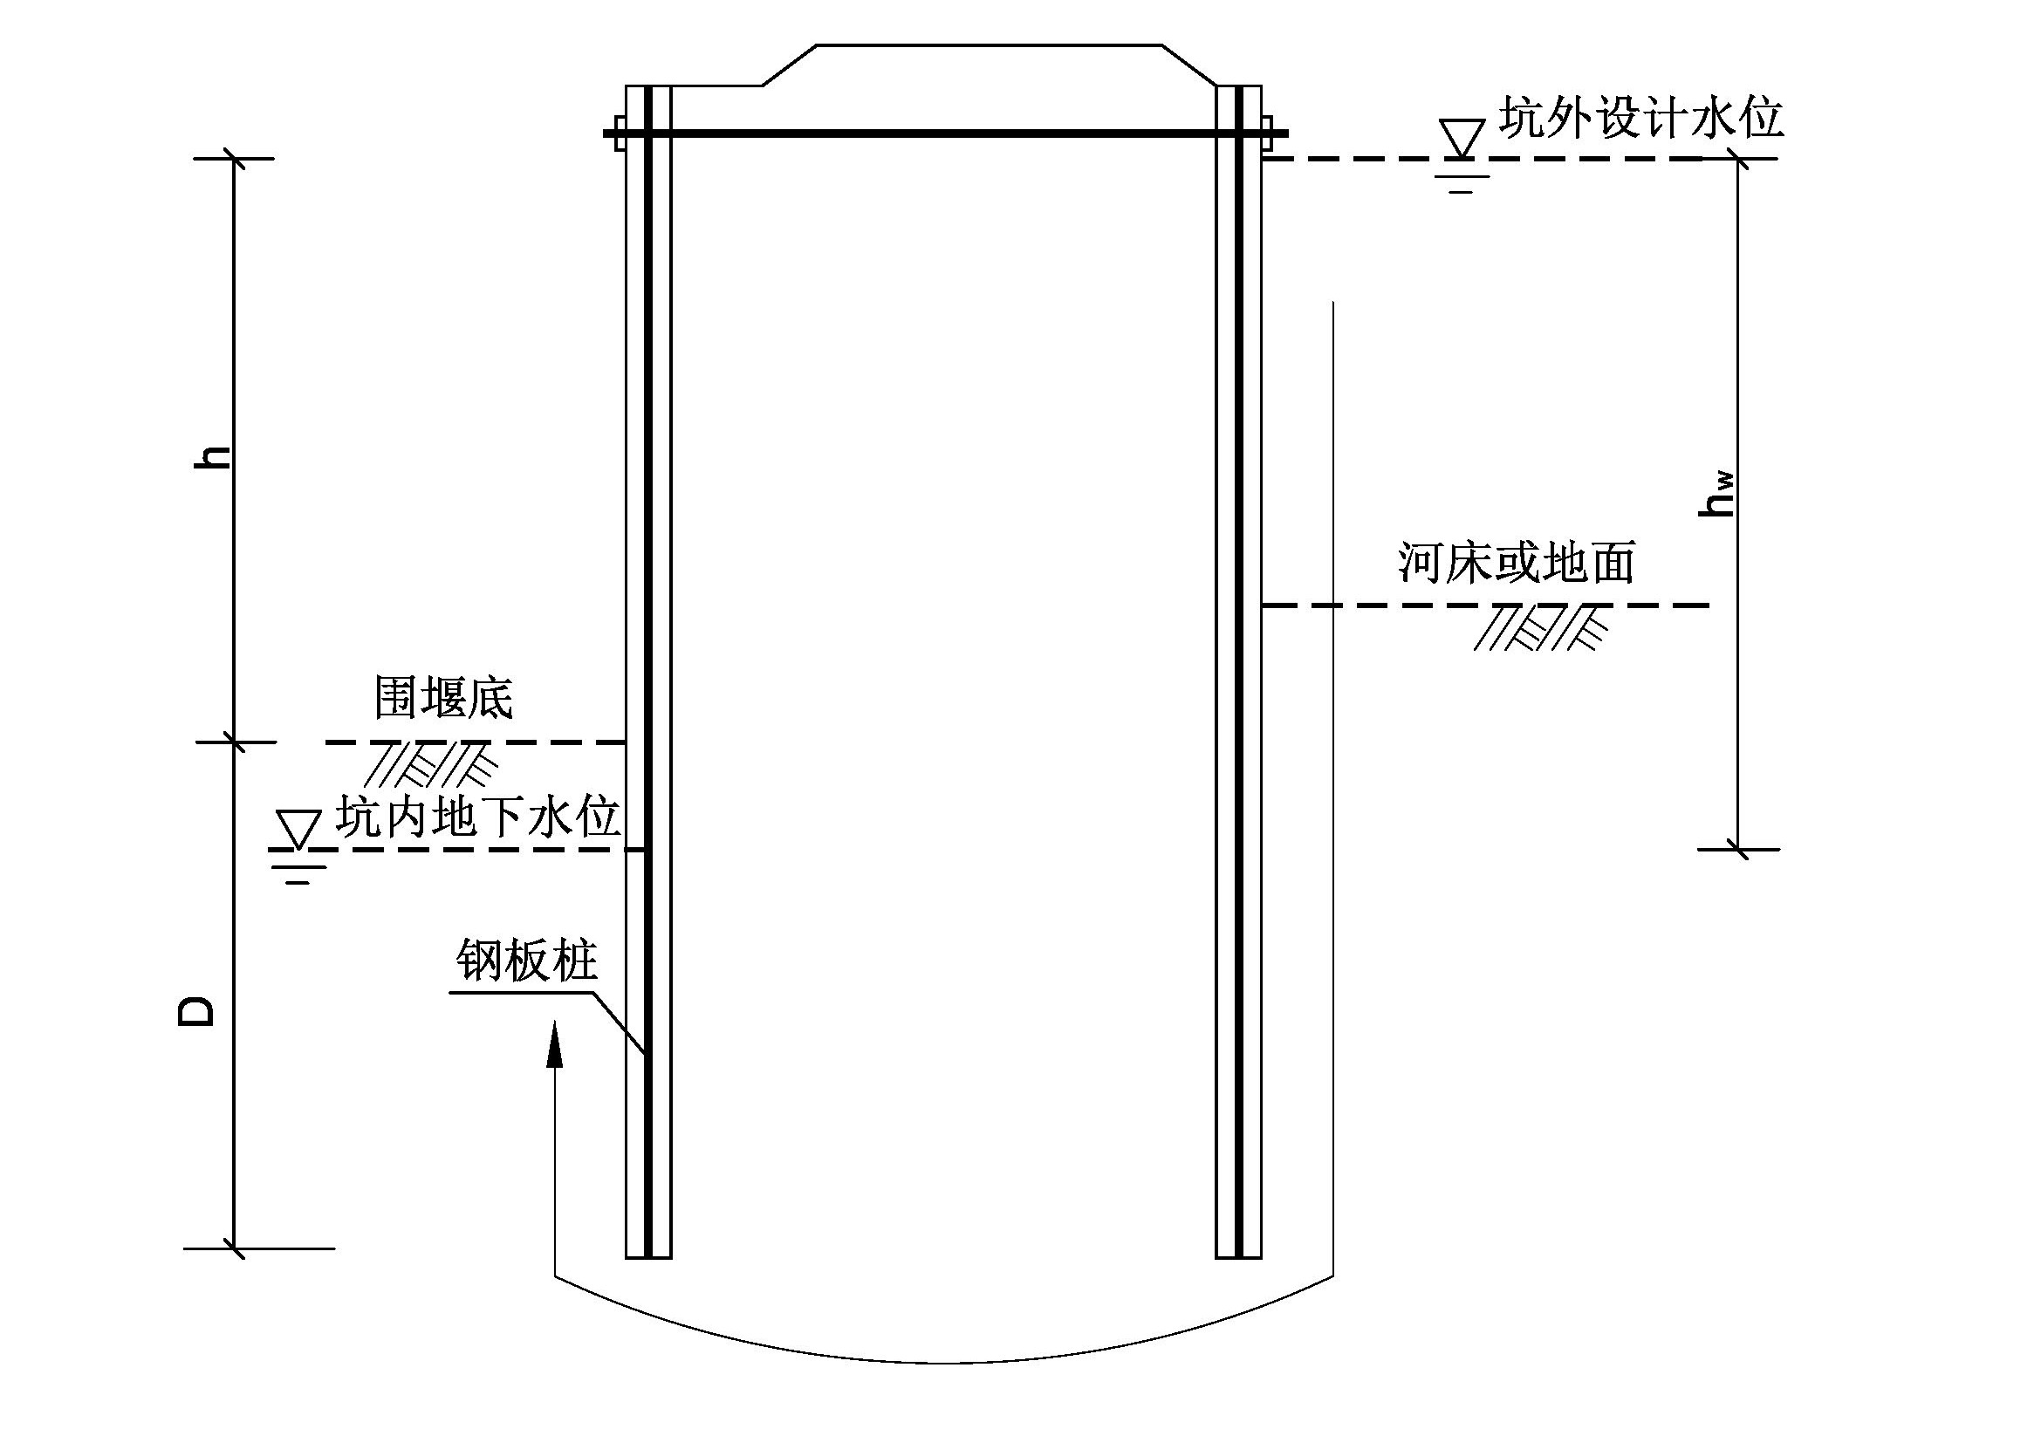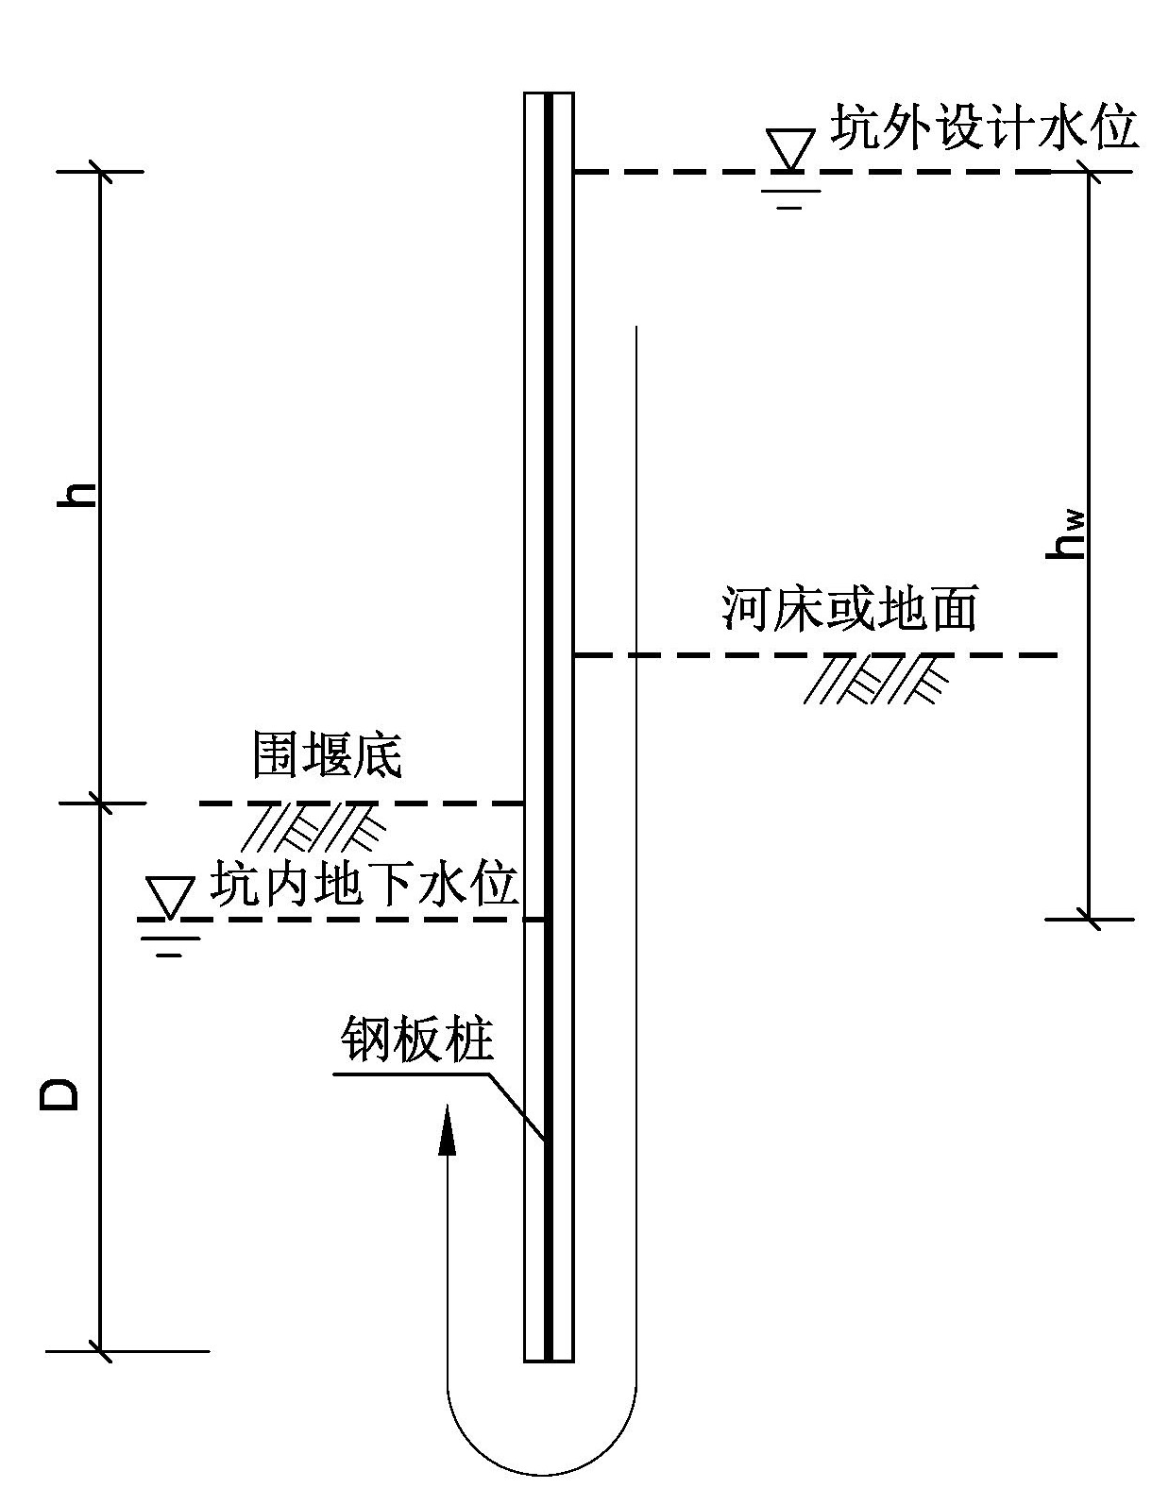
图4.6.11-1 坑底土体抗渗流稳定性验算简图
2 基底以下有水头高于坑底的承压水含水层，且未用截水帷幕隔断其基坑内外的水力联系时，坑底抗承压水稳定性应符合下式规定：
（4.6.11-5）
式中：Kh──突涌稳定性安全系数；Kh不应小于1.1；
D──承压含水层顶面至坑底的土层厚度(m)；
γ──承压含水层顶面至坑底土层的天然重度(kN/m³)；对成层土，取按土层厚度加权的平均天然重度；
h_{w}──承压水含水层顶面的压力水头高度(m)；
γ_{w}──水的重度(kN/m³)。
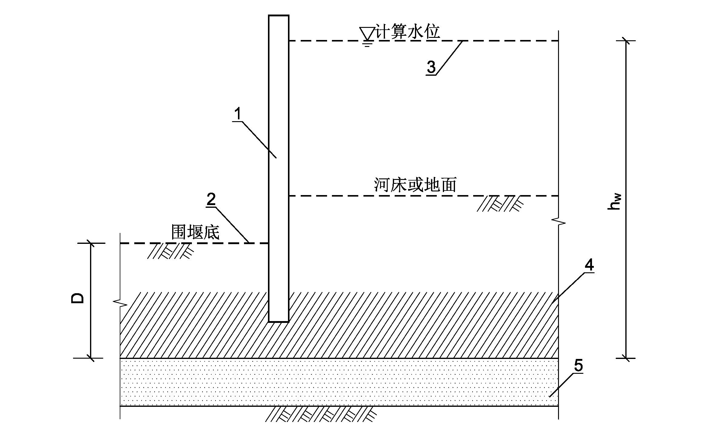
1-围堰；2-基底；3-承压水水位；4-隔水层；5-承压水层
图4.6.11-2 坑底土体的突涌稳定性验算
4.6.12 钢板桩、围檩、支撑、立柱等构件设计应按《钢结构设计规范》GB50017有关规定进行下列验算，并应符合构造规定：
1 构件应力应满足构件材料强度要求；
2 构件刚度应满足构件变形要求；
3 受压构件应满足整体稳定与局部稳定要求。

5 施工准备

5.1 材料准备
5.1.1 钢板桩进场应有出厂合格证和质量检测报告，进口钢板桩应有海关的商检报告。热轧钢板桩的材质应符合《热轧钢板桩》（GB/T 20933-2014）的规定，冷弯钢板桩的材质应符合《冷弯钢板桩》（GB/T 29654-2013）的规定。
5.1.2 钢板桩进场后，应逐根进行外观质量和桩身尺寸检查，其表面应无影响使用的扭转及变形缺陷。检查方法及要求应符合现行行业标准《钢板桩》（JG/T196-2018）规定。
5.1.3 应逐根检查钢板桩的锁口，锁口要求应满足JGT196-2018的规定。经过整修或焊接的锁口，应进行通过试验检测，合格后才能投入使用。
5.1.4 钢板桩实际交货重量与理论重量的偏差不应超过±5%。
5.1.5 钢板桩堆存场地应平整、坚实、排水畅通。堆放高度不应超过2m，沿桩长方向宜每隔3~4m设置一个间隔装置。应按不同规格、长度及施工顺序分类堆放。
5.1.6 当工程区域地下水或岩土层对钢板桩有腐蚀性时，应按设计要求作防腐处理。
5.1.7 其它材料：钢板桩围堰施工用的其它辅助材料如导梁、导向架、围檩、拉杆、焊条等应满足设计和相关规范要求。

5.2 设备准备
5.2.1 根据场地环境条件、地质条件、施工条件、工程特性，并结合当地工程经验可选择冲击式打桩机、振动打桩机、液压打桩机、振动液压打桩机等。。
5.2.2 设备选型应符合下列要求：
1 打（拔）钢板桩的数量、尺寸、形状，应以单根钢板桩的重量、长度、沉入深度为主。
2 要适应土质情况，以利于钢板桩的打入或拔出。
3 选用的机械要满足噪声、振动等公害控制要求，并结合现场的条件，如交通状况、地形、扰民等情况。
4 要符合施工工艺和进度的要求，既经济、安全又确保施工效率。
5.2.3 沉桩设备及配套设施应通过安全检定，不得使用不合格设备。

5.3 技术准备
5.3.1 钢板桩施工应具备下列资料：
1 施工场地岩土工程勘察报告；
2 钢板桩施工图；
3 建筑场地和邻近区域的地下管线、地下构筑物等地下障碍物的调查资料；
4 钢板桩围堰专项施工方案；
5 钢板桩的材料、性能及质检报告；
6 桩机及配套设备的技术参数资料；
7 有关荷载、施工工艺的试验参考资料；
8 保证工程质量、安全生产和季节性施工的技术措施方案。
5.3.2 根据设计文件要求，应组织施工人员进行技术交底，了解现场地形和当地水文等情况。
5.3.3 钢板桩施工用电、道路、排水、临建等临时设施应准备就绪，现场各类管线不应与沉桩相互影响。
5.3.4 设置现场施工测量控制网应符合下列要求：
1 控制点离边缘桩的距离不宜小于30m；
2 现场测量放样沿轴线方向每100m测设一根轴线钢板桩，在围堰转角处亦增设控制钢板桩；
3 高程控制除利用原有控制点外，应在工程沿线适当位置每隔200m增设1个高程控制点，对增设的高程控制点需定期复核；
4 对于水上作业，可采用GPS测量系统控制桩位和打桩船的平面扭角以及沉桩标高，通过船体桩架液压杆控制桩身垂直度。

5.4 试桩
5.4.1 若无当地施工经验，在正式沉桩前，应进行试桩。
5.4.2 试桩的位置应根据场地、地质及桩位布置情况综合确定，试桩应符合下列要求：
1 试桩不宜少于3根，对地质条件复杂和场地面积较大的工程，应增加试桩数量；
2 试桩应认真做好记录，数据应真实、齐全，根据试桩资料，制定具体的沉桩参数；
3 试桩过程中，应按桩端进入的土层逐一进行测试。

6 钢板桩围堰施工

6.1 单排钢板桩围堰施工
6.1.1 单排钢板桩围堰施工程序宜为：测量放样→打导向桩→沉桩→加固→抽水→开挖→监测→拆除。
6.1.2 测量放样应符合下列要求：
1 施工前应严格按照设计要求进行钢板桩轴线测量放样，并保护好控制点。打桩前应对每个桩位进行放样和复核，桩位偏差应小于20mm；
2 钢板桩的位置应便于基础施工，在基础结构边缘之外，应留有支、拆模板的余地。
6.1.3 打导向桩应符合下列要求：
1 钢板桩沉桩应采用导桩、导梁和导架等定位装置，定位导向装置应具有足够的强度和刚度。
2 导梁的高度应有利于控制钢板桩的施工高度和提高工效，宜用经纬仪和水准仪控制导梁位置和高度。
3 将钢板桩吊入导梁中后，应将导架焊在导梁上，以保证钢板桩沉桩的垂直度和钢板桩墙面的平整度。
4 在打导向桩过程中，应采用两台经纬仪控制钢板桩沉桩垂直度。
6.1.4 沉桩
1 沉桩所用的打桩机（船）应具有足够的起重能力和起吊高度。施工场地和施工水域的条件应符合打桩机械作业和船舶吃水的要求。
2 沉桩可采用锤击沉桩、振动沉桩或静压沉桩等。沉桩方法可采用逐根沉桩法和屏风沉桩法，应根据地质条件、钢板桩材质和断面、沉入深度、当地施工经验及造价等综合确定。当无当地经验时，可参照附录A选用沉桩方法。当沉桩有困难时，可采取水冲等辅助沉桩措施。
6.1.4.1 锤击沉桩应符合下列要求：
1 应根据当地经验和试桩记录选择适宜的桩锤和设备，并选用合适的桩垫；
2 锤击沉桩应对岸坡和邻近建筑物位移和沉降等进行观察，及时记录，如有异常变化，应停止沉桩并研究处理。
6.1.4.2 振动沉桩应符合下列要求：
1 沉桩前，振动锤的桩夹应夹紧钢板桩上端，并使振动锤与钢板桩重心在同一直线上。振动锤振动频率应大于钢板桩的自振频率；
2 振动锤夹紧钢板桩吊起，使钢板桩垂直就位或钢板桩锁口插入相邻桩锁口内，待桩稳定、位置正确并垂直后，再振动下沉。钢板桩下沉1～2mm，停振检测桩的垂直度，发现偏差，及时纠正；
3 沉桩中钢板桩下沉速度突然减小，应停止沉桩，将钢板桩向上拔起0.6～1.0m，然后重新下沉。
6.1.4.5 静压沉桩应符合下列要求：
1 压桩机压桩时，桩帽与桩身的中心线应重合；
2 压桩过程中应随时检查桩身的垂直度。
6.1.4.6 接桩应符合下列要求：
1 钢板桩接长应采用等强度钢板桩焊接接长，相邻板桩接头上下错开2m以上；
2 焊接接桩应符合《建筑钢结构焊接技术规程》JGJ 81的有关规定；
3 接桩时应设置导向装置，上下节桩段应保持顺直，错位偏差不宜大于2mm。下节钢板桩段的桩头宜高出地面0.5m；
4 焊好后的钢板桩接头应自然冷却后方可继续沉桩，严禁采用水冷却或焊好后即沉桩。
6.1.4.7 锁口应符合下列要求：
1 钢板桩锁口应有足够强度和刚度，施工过程中不能脱开；
2 钢板桩施工时，应在锁口内涂黄油等油脂，使施工顺畅；
3 施工过程中，宜在钢板桩桩尖锁口处，设置锁口脱落检测仪，若发现锁口脱落或其他不正常现象，应及时处理。
6.1.4.8 沉桩过程中，应用经纬仪和水准仪控制钢板桩垂直和墙面平整度。发现打桩机导向架的中心线偏斜时应及时调整。

6.2 双排钢板桩围堰施工
6.2.1 双排钢板桩围堰施工程序宜为：测量放线→障碍物清除→插打定位桩、角桩→钢板桩围堰→安装围檩、拉杆（或内支撑）→回填土→堰顶道路（堰外滩地防冲设施、安全设施）→监测、维护→拆除。
6.2.2 沉桩顺序应选择从一岸向对岸或从中间向两岸沉桩的顺序，应避免或减少钢板桩的合拢。
6.2.3 围堰围檩应连续，焊接位置应采用加强措施使焊缝处抗拉强度大于母材抗拉强度，水下围檩可采用潜水员水下施工。
6.2.4 拉杆与围檩应连接牢固，连接锚头抗拉强度应大于拉杆的抗拉强度，拉杆高度尽可能在最低水位以上。如确需水下安装拉杆时可采用潜水员水下施工。
6.2.5 两排钢板桩之间的回填土土质应符合设计要求，如设计无具体要求时，宜采用砂性土、粘性土回填，不应采用淤泥质土回填。如用砂性土回填，拉杆与钢板桩之间的洞应采取切实可行的封堵措施，回填土方时机械不得碰撞钢板桩、围檩及拉杆，如有防渗要求，应回填粘性土。
6.2.6 土方回填根据施工现场情况及周边交通情况，可采用水上运输回填，岸上运输回填的方式。
6.2.7 围堰拆除时应遵循先施工的后拆，后施工的先拆的原则。支撑拆除时应设置安全可靠的防护措施和作业空间，并应对永久结构采取保护措施。
6.2.8 当永久建筑物水下工程施工结束后，应尽快将围堰拆除，恢复河道河流现状。围堰土方必须清除干净避免在河底残留，形成“门槛”，不得影响河流行洪或船只通航。
6.2.9 水上、水下作业，应遵守航运部门的有关施工及安全方面的管理规定。
6.2.10 围堰顶有交通要求时，应遵守交通部门的有关施工及安全方面的管理规定。
6.2.11 围堰施工过程中，如损坏原护坡、护坦、护岸等水利工程时，施工完成后，应尽快修复。

6.3 加固、开挖、止水及拔除

6.3.1 钢板桩围堰加固应符合下列要求：
1 钢板桩围堰的加固方案应通过设计计算；
2 钢板桩打好后应立即安装围囹，围囹可采用工字钢或槽钢；
3 对整撑单排钢板桩围堰还应采用内支撑加固。内支撑构件可选用立柱，角柱，水平杆，斜撑杆，剪刀杆，角撑杆等；
4 钢板桩加固应随着围堰开挖分期进行。
6.3.2 钢板桩围堰抽水与开挖应符合下列要求：
钢板桩围堰施工完成后即可进行抽水和开挖作业；抽水和开挖时应对围堰进行实时监测，保证围堰的安全。
6.3.3 钢板桩围堰止水应符合下列要求：
1 钢板桩围堰止水宜采用外截内排方法；
2 外截止水可采用土工模止水、沥青止水、遇水膨胀止水胶止水及桩脚止水等；
3 内排可采用明沟排水和人工降低地下水。
6.3.4 钢板桩围堰拔除应符合下列要求：
1 钢板桩拔除可采用振动抜桩机、液压抜桩机和振动液压抜桩机；
2 拔除前应拆除支撑、围檩，并应将表面围檩限位或支撑抗滑构件、电焊疤等清除干净；
3 拔桩顺序应与沉桩时相反，拔桩起点应离开角桩5根以上；
4 拔桩时，应先用打拔桩机夹住钢板桩头部振动1～2min，使钢板桩周围的土体松动，然后慢慢的往上振拔；
5 对引拔阻力较大的钢板桩，可采用间歇振动的拔法，每次震动15min，也可采用先行往下打入10～20cm，交替振打、振拔，直至钢板桩拔出为止；
6 拔除作业时，应注意观察和保护作业范围内的重要管线、高压电缆等。

7 质量检查与验收

7.1 施工记录
7.1.1 每根钢板桩施打应有施工记录，包括桩号、入土深度、桩顶标高、桩长、垂直度等详细信息。施工记录表可参照附录B。
7.1.2 钢板桩工程施工应符合设计要求与质量标准，钢板桩沉桩完成后，需进行桩顶标高、轴线、垂直度等检验和记录。

7.2 质量检查
7.2.1 钢板桩进场应逐根进行外观和尺寸检查，钢板桩尺寸、外形允许偏差应满足表7.1.1-1和7.1.1-2的要求。
表7.1.1-1 热轧钢板桩的尺寸、外形允许偏差（单位：mm）
允许偏差 |  | 品种
 |  | U型钢板桩 |  | Z型钢板桩 |  | 直线型钢板桩
有效宽度W |  | -5~+10 |  | -4~+8 |  | ±4
有效高度H |  | ≤200 | ±4.0 | ＜300 | ±6.0 | —
 |  | ＞200 | ±5.0 | ≥300 | ±7.0
腹板厚度t | ＜10 | ±1.0 |  | ±1.0 |  | -0.7~+1.5
 | 10～16 | ±1.2 |  | ±1.2 |  | +1.5  -0.7
 | ≥16 | ±1.5 |  | ±1.5 |  | —
长度L |  | 0~+200
侧弯 |  | ≤0.20%L |  | ≤0.20%L |  | ≤0.20%L
翘曲 |  | ≤0.20%L |  | ≤0.20%L |  | ≤0.20%L
端面斜度 |  | ≤4%W |  | ≤4%W |  | ≤4%W
表7.1.1-2 冷弯钢板桩的尺寸、外形允许偏差（单位：mm）
项目 | 允许偏差
宽度B | 单根板桩 | ±2%B
 | 双拼板桩 | ±3%B
高度H | H≤200 | ±4mm
 | 200＜H≤300 | ±6mm
 | 300＜H≤400 | ±8mm
 | H＞400 | ±10mm
厚度t | 应符合相应原料带钢产品标准的规定，或供需双方商定
弯曲 | 侧向弯曲度S | ≤0.1% L，且不超过20mm
 | 平向弯曲度C | ≤0.2% L，且不超过30mm
扭曲度 | ≤2%L，最大为50mm
长度L | 0～+100mm
端部垂直度f | 作垂直于纵轴的测量时，切割面最高点和最低点之间的总偏差≤2%型材宽度
角度偏差 | 板桩短边长度≤50mm | ±3°
 | 其他 | ±2°
7.2.2 钢板桩围堰挡墙质量标准及检查方法应符合表5.1.2要求。
表7.1.2 钢板桩围堰挡墙允许偏差
序号 | 检查项目 | 允许偏差 | 检查数量 |  | 检验方法
 |  |  | 范围 | 点数
1 | 轴线位置（mm） | 100 | 每10m（连续） | 1 | 经纬仪及尺量
2 | 桩顶标高（mm） | ±100 | 每20根 | 1 | 水准仪
3 | 桩长（mm） | ±100 | 每20根 | 1 | 尺量
4 | 垂直度 | 1.0% | 每20根 | 1 | 线锤及直尺

7.3 验收
7.3.1 钢板桩施工完成后应由监理组织业主、设计和施工单位进行四方联合验收。
7.3.2 验收应具备以下资料：
1 隐蔽工程检查记录；
2 钢板桩施工质量评定；
3 中间交接证书；
4 材质证明；
5 桩位竣工平面图；
6 打桩原始资料；
7 设计变更、技术文件；
8 焊接自检记录；
9 施工专项方案。

8 钢板桩围堰监测与维护

8.1 监测项目
8.1.1 钢板桩围堰安全监测应采用巡视检查和仪器监测。
8.1.2 开挖深度和水深大于等于5m的单排钢板桩围堰（有支撑系统）及出土高度超过10m的双排钢板桩围堰应由建设方委托具备相应资质的第三方对围堰工程实施安全监测，监测单位应编制监测方案，监测方案需经建设方、设计方、监理方等认可，必要时还需与围堰周边环境涉及有关管理单位协商后方可实施。
8.1.3 钢板桩围堰监测项目应根据工程实际要求在表8.1.3中进行选择。
表8.1.3围堰工程仪器监测项目表
监测  项目 |  | 围堰类别
 |  | 单排钢板桩围堰  （挖深+水深＜5m） | 单排钢板桩围堰  （挖深+水深≥5m） | 双排钢板桩围堰  （出土高度＜10m） | 双排钢板桩围堰  （出土高度≥10m）
顶部水平位移 |  | 应测 | 应测 | 应测 | 应测
顶部竖向位移 |  | 应测 | 应测 | 应测 | 应测
渗流量 |  | 应测 | 应测 | 应测 | 应测
钢板桩变形监测（测斜） |  | 选测 | 宜测 | 选测 | 宜测
拉杆内力监测 |  | / | / | 选测 | 宜测
立柱竖向位移 |  | 选测 | 宜测 | / | /
外河水流速 |  | 选测 | 选测 | 选测 | 选测
支撑内力 |  | 选测 | 宜测 | / | /
坑底隆起  （回弹） |  | 选测 | 选测 | / | /
孔隙水压力 |  | 选测 | 选测 | 选测 | 选测
地下水位 |  | 选测 | 宜测 | 选测 | 宜测
土体分层  竖向位移 |  | 选测 | 选测 | 选测 | 选测
周边地表  竖向位移 |  | 选测 | 宜测 | 选测 | 选测
钢板桩应力测试 |  | 选测 | 选测 | 选测 | 选测
围堰内外侧水位监测 |  | 应测 | 应测 | 应测 | 应测
围堰外侧水下护坡稳定性监测 |  | 选测 | 选测 | 选测 | 选测
周边建筑 | 竖向  位移 | 宜测 | 应测 | 宜测 | 应测
 | 倾斜 | 选测 | 选测 | 选测 | 选测
 | 水平  位移 | 选测 | 选测 | 选测 | 选测
周边建筑、地表裂缝 |  | 宜测 | 应测 | 宜测 | 宜测
周边管线变形 |  | 宜测 | 应测 | 宜测 | 宜测
8.1.4 当围堰周边有地铁、隧道或其他对位移有特殊要求的建筑及设施时，监测项目应与有关管理部门或单位协商确定。
8.1.5 钢板桩围堰工程施工和使用期内，每天均应由专人进行巡视、检查，钢板桩围堰巡视检查宜包括以下内容：
1 钢板桩成型质量，有无倾斜过大，脱隼情况；
2 冠梁、围檩、支撑有无裂缝出现；
3 支撑、立柱有无较大变形；
4 双排钢板桩拉杆有无松动，与围堰的锚固部分有无不牢现象；
5 围堰渗漏点及渗漏量；
6 双排钢板桩间土方有无流失现象，堰顶有无塌陷；
7 墙后土体有无裂缝、沉陷及滑移；
8 围堰基坑有无流土、流沙、管涌；
9 场地地表水、地下水排放状况是否正常，基坑降水回灌设施是否运转正常；
10 围堰周边地面有无超载；
11 周边管道有无破损、泄露情况；
12 周边建筑有无新增裂缝出现；
13 周边道路（地面）有无裂缝、沉陷；
14 邻近基坑及建筑的施工变化情况；
15 基准点、监测点完好状况；
16 监测元件的完好及保护情况；
17 有无影响观测工作的障碍物；
18 根据设计要求或当地经验确定的其他巡视检查内容。
8.1.6 巡视检查宜以目测为主，可辅以锤、钎、量尺、放大镜等工器具以及摄像、摄影等设备进行。
8.1.7 对自然条件、支护结构、施工工况、周边环境、监测设施等的巡视检查情况应做好记录。检查记录应及时整理，并与仪器监测数据进行综合分析。
8.1.8 巡视检查如发现异常和危险情况，应及时通知建设方及其他相关单位。

8.2 监测点布置
8.2.1 钢板桩围堰工程监测点的布置应能及时反映监测对象的实际状态及其变化趋势，监测点应布置在内力及变形关键特征点上，并应满足监控要求。
8.2.2 监测点的布置应不妨碍监测对象的正常工作，并应减少对施工作业的不利影响。
8.2.3 监测标志应稳固、明显、结构合理，监测点的位置应避开障碍物，便于观测。
8.2.4 单排钢板桩围堰（有支撑系统）的水平和竖向位移监测点应沿周边布置，周边中部、阳角处应布置监测点，监测点水平间距不宜大于20m；每边监测点数目不少于3个，水平和竖向位移监测点宜为共用点，监测点宜设置在围堰顶部。
8.2.5 双排钢板桩围堰变形监测点宜每隔30m布置一个测点，围堰中部、转角部位应布置监测点，测点数量不应少于3个。

8.3 监测方法
8.3.1 监测方法的选择应根据设计要求、场地条件、当地经验和方法适用性等因素综合确定，监测方法应合理易行。
8.3.2 变形监测网的基准点应有3个稳定、可靠的基点。
8.3.3 监测工作基点应选在相对稳定和方便使用的位置，在通视条件良好，距离较近，观测项目较少的情况下，可直接将基准点作为工作基点。
8.3.4 监测仪器、设备和元件应满足观测精度和量程的要求，且应具有良好的稳定性和可靠性。
8.3.5 监测仪器、设备和元件应经过校准和标定，且校准记录和标定资料齐全，并应在规定的校准有效期内使用。
8.3.6 监测过程中，应定期进行监测仪器、设备的维护保养、检测以及监测元件的检查。
8.3.7 对同一监测项目，宜采用相同的观测方法和观测路线，固定观测人员，使用同一监测仪器和设备，在基本相同的环境和条件下工作。
8.3.8 监测项目初始值应在相关施工工序之前测定，并取至少连续观测3次的稳定值的平均值。
8.3.9 监测频率的确定应能满足系统反映监测对象所测项目的重要变化过程而又不遗漏其变化时刻的要求。
8.3.10 监测项目的监测频率应综合考虑围堰及地下工程的不同施工阶段以及周边环境、自然条件的变化和当地经验而定，当监测值相对稳定时，可适当降低监测频率，对于应测项目，在无数据异常和事故征兆的情况下，频率如下：
1 抽水期：2次/d；
2 挖土期至底板混凝土完毕期间：2次/d；
3 结构施工期间：1次/7d。
8.3.11 当出现下列情况之一时，应加强监测：
1 有潮汛的高潮期；
2 外河水位上涨期；
3 航运的繁忙期；
4 大风期；
5 暴雨期。
8.3.12 当出现下列情况之一时，应提高监测频率：
1 围堰新增渗漏点；
2 围堰渗漏量增大；
3 围堰整体变形较大或钢板桩变形较大时；
4 监测数据达到报警值；
5 监测数据变化较大或者速率加快；
6 存在勘察未发现的不良地质；
7 超深超长开挖或未及时加撑等违反设计工况施工；
8 基坑及周边大量积水，长时间连续降雨，市政管道出现泄漏；
9 基坑附近地面荷载突然增大或超过设计限值；
10 冠梁、围檩、支护结构出现开裂；
11 周边地面突发较大沉降或出现严重开裂；
12 邻近建筑突发较大沉降、不均匀沉降或出现严重开裂；
13 基坑底部、侧壁出现管涌、渗漏或流砂等现象；
14 出现其他影响基坑及周边环境安全的异常情况。
8.3.13 当有危险事故征兆时，应实时跟踪监测并及时上报。
8.3.14 钢板桩围堰工程监测必须确定监测报警值，围堰工程监测报警值应由监测项目的累积变化量和变化速率值共同控制。监测报警值应满足围堰工程设计，地下结构设计以及周边环境中被保护对象的控制要求，监测报警值应由围堰工程设计方确定。
8.3.15 当出现下列情况之一时，必须立即进行危险报警，并应对围堰支护结构和周边环境中的保护对象采取应急措施。
1 监测数据达到监测报警值的累计值；
2 围堰支护结构或周边土体的位移值突然明显增大或基坑出现流沙、管涌、隆起、陷落或较严重的渗漏等；
3 围堰支护结构的支撑出现过大变形、压屈、断裂、松弛的迹象；
4 双排钢板桩围堰的围檩、拉杆出现较大变形；
5 周边建筑的结构部分、周边地面出现较严重的突发裂缝或危害结构的变形裂缝；
6 周边管线变形突然明显增长或出现裂缝、泄露等；
7 根据当地工程经验判断，出现其他必须进行危险报警的情况。

8.4 信息反馈与资料整编
8.4.1 技术成果应包括当日报表，阶段性报告和总结报告技术成果，提供的内容应真实、准确、完整，并宜用文字阐述与绘制变化曲线或图形相结合的形式，技术成果应按时报送。
8.4.2 围堰工程的巡视检查记录，监测的观测记录，计算资料和技术成果应进行组卷归档。
8.4.3 当日报表应包括以下内容：
1 当日的天气情况和施工现场的工况；
2 仪器监测项目各监测点的本次测试值，单次变化值、变化速率以及累计值等，必要时绘制有关曲线图；
3 巡视检查记录；
4 对巡视检查发现的异常情况应有详细描述，危险情况应有报警标示，并有分析和建议；
5 对监测项目应有正常或异常、危险的判断性结论；
6 对达到或超过监测报警值的监测点应有报警标示，并有分析和建议；
7 其他相关说明的情况。
8.4.4 阶段性报告应包括以下内容：
1 该监测阶段相应的工程、气象及周边环境情况；
2 该监测阶段的监测项目及测点的布置图；
3 各项监测数据的整理、统计及监测成果的过程曲线；
4 各监测项目监测值的变化分析，评价及发展预测；
5 相关的设计和施工建议。
8.4.5 总结报告应包括以下内容：
1 工程概况；
2 监测依据；
3 监测项目；
4 监测点布置；
5 监测设备和监测方法；
6 监测频率；
7 监测报警值；
8 各监测项目全过程的发展变化分析及整体评述；
9 监测工作结论与建议。

8.5 运行维护
8.5.1 围堰运行应在设计工况下运行，如超过设计工况，应经过设计单位验算认可或通过专家论证认可，并有切实可行的应急预案、应急物资、设备及人员。
8.5.2 当围堰有防汛要求时，应按照防汛主管部门的要求，编制防汛预案 ，配置足够的防汛物资、设备及人员。
8.5.3 围堰运行期间应加强渗漏量的观测与监测，如发生渗漏量超过设计标准、渗漏量增大及发现新增渗漏点的现象，应立即采取措施。
8.5.4 围堰运行期间，要定期测量外河的滩地变化及外河护坡、护底情况，如滩地有刷深及护坡、护底损坏情况，应立即采取措施。
8.5.5 围堰顶有交通要求的，应按照交通部门的有关要求运行、维护。
8.5.6 围堰运行期间要经常检查钢板桩是否变形，锁口是否脱开，支撑是否变形，拉杆是否松动，围檩整体是否变形等现象，如有应立即修复，特别是在大风期，水位上涨期，暴雨期来临前应全面进行检查维护。
8.5.7 围堰运行期间要定期对双排钢板桩的拉杆洞封堵进行检查，如有封堵不严，漏土漏沙的拉杆洞要立即修复，如水下的拉杆洞漏土漏沙不易发现时，应经常检查围堰顶部土方是否有沉陷的情况，如有应立即修复。

附录A 沉桩方法及特点
施工方法  条件 |  | 锤击法 |  |  |  | 振动法 | 静压法
 |  | 柴油锤 | 蒸气锤 | 液压锤 | 落锤 |  | 液压静压法 | 液压静压机配合钻土机
地基条件 | 软粘土 | 不适合 | 不适合 | 不适合 | 适合 | 适合 | 适合 | 适合
 | 粘土 | 适合 | 适合 | 适合 | 适合 | 适合 | 适合 | 适合
 | 砂土 | 适合 | 适合 | 适合 | 适合 | 适合 | 适合 | 适合
 | 硬粘土 | 可以 | 可以 | 可以 | 不适合 | 可以 | 不适合 | 可以
施工条件 | 设施规模 | 大 | 大 | 大 | 小 | 大 | 中 | 大
 | 噪声 | 大 | 大 | 中 | 中 | 中 | 小 | 小
 | 振动 | 大 | 大 | 大 | 中 | 大 | 小 | 小
 | 耗能 | 大 | 大 | 大 | 小 | 大 | 中 | 中
 | 施工速度 | 快 | 快 | 快 | 慢 | 快 | 中 | 中
优点 |  | 工作效率高 | 打桩力可调 | 打桩力可调 | 打桩力可调；打桩设施简单 | 打桩和抜桩均可 | 低噪音、低振动；打桩和抜桩均可 | 低噪音、低振动；打桩和抜桩均可
缺点 |  | 噪音和振动较大；润滑油飞散 | 噪音和振动较大 | 振动较大 | 工作效率低 | 噪音和振动较大 | 工作效率较低 | 工作效率较低

附录B 沉桩记录表
工程名称： 施工单位： 桩锤型号： 地面标高： 沉桩日期：
桩号 | 规格 | 桩长（m） |  | 累计沉入时间或锤击数 | 累计沉入量（m） | 桩顶标高（m） |  | 桩位偏差 |  | 备注
 |  | 设计 | 实际 |  |  | 设计 | 实际 | 径向（cm） | 倾斜（%）
技术负责： 校核： 记录：

标准用词说明
标准用词 | 严 格 程 度
必须 | 很严格，非这样做不可
严禁
应 | 严格，在正常情况下均应这样做
不应、不得
宜 | 允许稍有选择，在条件许可时首先应这样做
不宜
可 | 有选择，在一定条件可以这样做

中国水利工程协会团体标准

水利水电工程钢板桩围堰技术规范
T/ CWEA XX -2019

条 文 说 明

目 次
4 钢板桩围堰设计 36
4.1 设计标准 36
4.2 基本资料 36
4.3 设计原则 37
4.4 围堰设计选型 38
4.5 围堰布置及构造 39
4.6 结构设计 41
5 施工准备 44
5.1 材料准备 44
5.2 设备准备 45
5.3 技术准备 47
6 钢板桩围堰施工 49
6.1 单排钢板桩围堰施工 49
6.2 双排钢板桩围堰施工 50
6.3 加固、开挖、止水及拔除 50
7 质量检查与验收 52
7.1 施工记录 52
8 钢板桩围堰监测与维护 53
8.1 监测项目 53
8.2 监测点 54
8.3 监测 54
8.4 信息反馈与资料 55
8.5 运行维护 56

4 钢板桩围堰设计

4.1 设计标准
4.1.1 本标准划分围堰标准的特点主要有:围堰划级不划等，并将围堰划分为3个级别；在划分级别时，各施工导流阶段的围堰级别应视其服务对象的重要性不同而有所区别，并严格控制最高级别出现。围堰属短期使用的临时性工程，为节约投资，在拟定划级所依据的指标时，将绝大部分围堰划分为4级或5级，对划分为3级围堰的指标控制严格。
采用过水围堰允许基坑淹没的导流方式在国内外得到广泛运用，让河流最大洪峰流量通过围堰或施工中的建筑物，事实证明是既经济又可行的。过水围堰特点是既挡水又泄水，过水围堰的级别，我国惯例的设计方法是对应永久建筑物的等级即可确定围堰级别，此标准主要用于堰体稳定和结构计算。按本条规定确定过水围堰级别，一般情况下因挡水期围堰较低，所定级别不会高于4 级，这符合我国实际设计施工情况。
4.1.2 围堰设计洪水标准做以下几方面说明：
（1）同一导流阶段采用相同的设计洪水标准以统一各导流建筑物的设计高程，按主要挡水建筑物统一确定设计洪水标准是通常采用的方法。只有当上、下游围堰的规模相差悬殊，承受的安全风险相差很大时，上、下游围堰才取不同的设计洪水标准，如三峡、二滩、水口等工程的上游围堰设计洪水标准均高于下游围堰。
（2）从经济和安全因素考虑，围堰的设计洪水标准要考虑运行时间因素。两个同等规模的围堰工程，使用时间分别是1年和2年时，对应的设计洪水标准有差别。
（3）围堰设计洪水标准是确定围堰规模的依据，其选择原则是：在主体工程施工期，要有一定的安全性，同时又要经济合理。
4.1.5 钢板桩围堰安全等级根据围堰级别并参照GB/T51295-2018中关于钢板桩、钢管桩围堰安全等级划分的有关指标确定。对围堰结构安全等级是考虑到基坑深度、周边建筑物的距离、结构、基础形式及埋深、土的性状等因素对破坏后果的影响程度，破坏后果具体表现为围堰结构破坏、土体过大变形对基坑周边环境及主体结构施工安全的影响。围堰结构的安全等级，主要反映在设计时围堰结构及其构件的承载力安全系数和各种稳定性安全系数的取值上。

4.2 基本资料
4.2.1 钢板桩围堰设计所需的堰址水文、气象资料可利用枢纽主体建筑物设计需要的资料。水文计算频率计算值包括0.5%、1%、2%、3.33%、5%、10%、20%、33.3%频率的全年和各施工时段及分月瞬时最大流量、全年和选定施工时段的典型洪水过程线；逐月(旬)平均流量5%、10%、20%、75%、80%、85%频率计算值。
降雨资料包括历年、分月、多年日平均降雨量；历年最大暴雨强度，小时和日最大暴雨强度，最大一次暴雨发生时间及历时长短；历年雨日统计资料；多年日平均降水量、最大日降水量。
对于河道比降较大的堰址，需分别提出上、下游围堰及导流泄水建筑物进、出口处的水位流量关系曲线。
对于枢纽工程所在河段上游建有水库时，钢板桩围堰采用的设计洪水流量要根据工程施工实际条件，考虑上游梯级水库的调蓄和调度影响。
4.2.2 钢板桩围堰设计所需堰址地形图（覆盖围堰范围）比例尺根据地形开阔程度及设计阶段而定，使用较多的有1: 500、1: 1000和1: 2000。围堰设计所需地质图主要包括：围堰范围的地质平面图、纵横剖面图、基岩等高线图及不同风化层的基岩等高线图。
堰址附近各类建筑材料，包括防渗土料、块石料及砂砾石料等的分布、储量、物理力学指标及开采运输条件等资料。
4.2.3 围堰等级确定需要取得枢纽工程规模和等级、主要建筑物的结构型式等资料。围堰平面布置方案需要枢纽总布置图、永久建筑物结构型式和施工程序等资料。对于分期导流方式，纵向围堰位置直接影响枢纽布置方案和施工程序。
对于有排冰的河道，尚需查明排冰情况，以便于设计研究排冰措施。在有航运要求的河道修建围堰必须尽量减小围堰对航运的影响，并采取措施避免或缩短断航时间。
导流隧洞及明渠泄流可能造成对下游围堰的冲刷，对大、中型导流围堰工程，必要时需通过水工模型试验研究下游围堰坡脚处的流速、流态，供设计研究围堰防冲保护方案。分期导流方案，利用束窄河床泄流或已建的永久泄水建筑物泄流，对纵向围堰及下游横向围堰坡脚可能造成冲刷，必要时通过水工模型试验验证。

4.3 设计原则
4.3.1、4.3.2 对承载能力极限状态，由材料强度控制的结构构件的破坏类型采用极限状态设计法，荷载效应采用荷载基本组合的设计值，抗力采用结构构件的承载力设计值，采用安全系数法。承载力安全系数取值参考SL191-2008有关规定。
考虑到水工混凝土结构中，除材料强度和少数荷载采用实测统计资料外，不少荷载无法取得实测资料，难以体现真正概率意义上的荷载变异性；同时《水工建筑物荷载设计规范》又对每一种荷载都给出了各自不同的荷载分项系数，使设计计算变得比较繁琐。因此，本规范编写时参考《水工混凝土结构设计规范》（SL191-2008），采用在多系数分析的基础上，以安全系数表达的设计方式进行设计。
4.3.3 钢板桩围堰水平位移是反映其结构工作状况的直观数据，对监控基坑与基坑周边环境安全能起到相当重要的作用，是进行基坑工程信息化施工的主要监测内容。因此，本规范规定应在设计文件中提出明确的水平位移控制值，作为支护结构设计的一个重要指标。
钢板桩围堰是保护周边环境（建筑物、地下管线、道路等）的安全和正常使用，同时基坑周边建筑物、地下管线、道路又对支护结构产生附加荷载、对支护结构施工造成障碍，管线中地下水的渗漏会降低土的强度。因此，要针对情况选择合理的方案，变形和地下水控制方法要按基坑周边建筑物、地下管线、道路的变形要求进行控制，基坑周边建筑物、地下管线、道路、施工荷载对围堰结构产生的附加荷载、对施工的不利影响等因素要在设计时仔细地加以考虑。设计中应提出明确的基坑周边荷载限值、地下水和地表水控制等基坑使用要求，这些设计条件和基坑使用要求应作为重要内容在设计文件中明确体现，以防止在围堰结构施工和使用期间的实际状况超过这些设计条件，从而酿成安全事故和恶果。

4.4 围堰设计选型
4.4.1 钢板桩围堰系临时建筑物，通常围堰施工安排在一个枯水期修筑至设计高程或度汛高程，以保安全度汛。因此，围堰施工工期紧；同时，围堰在围护的永久建筑物投入运行前，需拆除部分堰体或全部堰体。故在选择围堰型式时，需考虑堰体结构简单、施工方便，在保证围堰施工质量的前提下，有利于加快施工速度和后期拆除。
为确保堰基满足堰体稳定和防渗要求，围堰型式选择时，结合围堰基础地质（含堰基覆盖层及基岩）条件，确定符合实际地质条件的可靠处理方案。堰基处理方案尽量简化，在保证施工质量前提下，有利于加快围堰施工进度。
4.4.2~4.4.5 钢板桩围堰按结构可分为单排、双排和格型钢板桩围堰。
单排桩围堰是钢板桩围堰中最常见的型式，即依次插入钢板桩（或钢板桩与钢管、组合墙等组合结构）形成连续的墙体来承受和传递水平荷载的结构，单排桩围堰根据开挖深度可设计成悬臂钢板桩围堰、单层及多层支撑（锚）钢板桩围堰。
一般在能设置支撑或拉锚的项目中优先采用单层钢板桩围堰结构型式。设计时，需确保钢板桩有足够的插入深度、足够的强度和刚度，且支撑体系满足强度、刚度及稳定性要求。
单层钢板桩围堰支护型式实物图见下图。
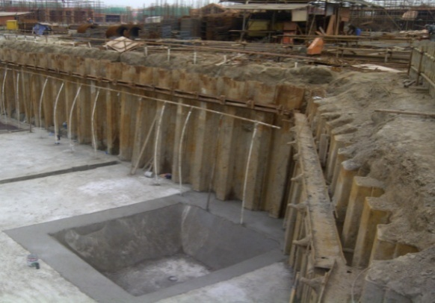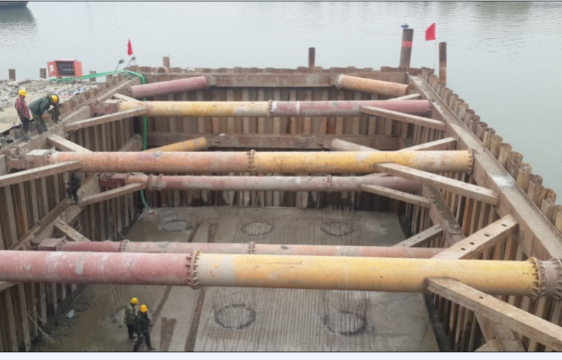
（a）悬臂式 （b）拉锚式 （c）支撑式
图4.4.2 单层钢板桩围堰支护型式实物图
双排钢板桩围堰是在钢板桩之间填土（或砂），两排钢板桩之间通过围檩和拉杆连接而形成重力式的挡土、挡水体系。双排钢板桩主要用在没有条件设置支撑（拉锚）的场地中，如内河的截流围堰、水工结构的水域范围内围堰。与单排桩设计相比，不但要设计钢板桩的长度、验算其刚度及强度，而且需要设计双排桩之间的宽度、验算围堰的整体稳定性及内部剪切稳定性，同时需要设计拉杆及围檩。
双排钢板桩围堰填料应采用级配良好、摩擦角大的无粘性土，慎用排水不良的粘性土。堰体内软弱的淤泥宜进行换填或加固处理。为增加抗剪切能力，可采用土工织物袋装砂土回填。为减小堰体内的水头压力，可在背水侧设置排水孔。
格型钢板桩围堰是由直线型钢板桩拼接而成的圆形、鼓型的格构体，相互连接，格体内填充砂、石料，在锁口抗拉强度保证的前提下，依靠其自身的重力稳定性实现挡土、挡水的功能。该类型围堰中的钢板桩不是抗弯构件，而是抗拉构件。通常用在大面积的水域围堰，且钢板桩入土深度受到限制，如基岩表面等。设计时，初步确定了格型的直径（宽度）时，需验算钢板桩的抗拉强度、格体内部剪切稳定，以及把格体作为重力式挡土墙看待而进行抗滑移、抗倾覆、圆弧滑动及地基承载力验算。格型围堰的设计可参照规范《格形钢板桩码头设计与施工规程》JTJ293-98。
双排及格型钢板桩围堰实物照片见下图。
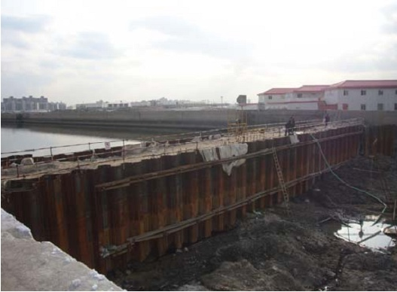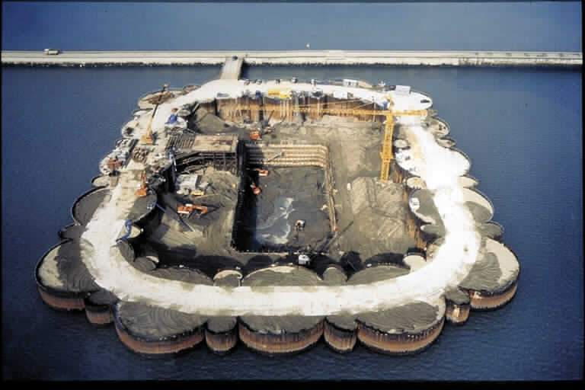
（a）双排钢板桩 （b）格型钢板桩围堰
图4.4.2 双排及格型钢板桩围堰实物图

4.5围堰布置及构造
4.5.1 钢板桩围堰布置要满足围护建筑物的施工及围堰自身的稳定、防渗及防冲等要求，尽可能利用地形地质及周边条件，减小围堰工程量。
1 围堰布置要满足围护的建筑物基础开挖、施工机械、施工道路及施工场地布置，基坑排水系统布置等要求。
2 围堰与岸坡接头设计要保证堰体与岸坡接合面具有良好的防渗性能并防止岸坡附近的堰体因不均匀沉陷而开裂。
3 围堰布置要考虑围堰稳定及基坑开挖边坡稳定等因素。对堰基地质条件复杂及深厚覆盖层的基坑开挖边坡，围堰布置要考虑为基坑边坡需要的工程处理措施留出位置。对永久建筑物基础开挖较深时，要对围堰基础岩层和覆盖层中的软弱层面稳定进行核算。
4 围堰布置要考虑水力条件及防冲防渗要求：
（1）纵向围堰布置既要考虑沿线堰体坡脚附近水流平顺，还需兼顾上、下游横向围堰坡脚附近的流态、流速情况，避免水流紊乱对横向围堰坡脚造成危害性冲刷。
（2）围堰与导流泄水建筑物（包括临时的导流建筑物和永久泄水建筑物）进出口的距离要考虑导流泄水建筑物泄流的流态及流速情况，必要时在导流泄水建筑物进出口修筑一定长度的导墙，以防止导流泄水建筑物泄流对围堰坡脚造成危害性冲刷。
5 围堰位置要考虑基础覆盖层及基岩条件，围堰防渗轴线一般选择在覆盖层较薄和基岩条件较好的部位，以减少围堰基础防渗处理工程量。
6 围堰布置尽量避开两岸溪沟进入基坑，同时堰体与岸坡接头需防止两岸溪沟的水流对围堰坡脚的冲刷。围堰布置若较难避开两岸溪沟对堰体的影响，可研究采用排水洞（沟）、撇洪沟等措施将溪沟改道引至基坑外，或采用强排水、挡墙防护等措施。
4.5.3 钢板桩围堰在确定围堰顶部高程时，需要考虑波浪高度、沉陷量、安全加高和其他水力因素。其中，波浪高度和沉陷量可按SL 274计算选取，其安全加高值按土石围堰值取用，折冲水流和冰塞等引起的水位攀高可结合试验和现场等实际情况确定。3级围堰的防渗体顶部需预留竣工后的沉降超高。
4.5.7 钢支撑不仅具有自重轻、安装和拆除方便、施工速度快、可以重复利用等优点，而且安装后能立即发挥支撑作用，对减小由于时间效应而产生的支护结构位移十分有效，因此，对形状规则的基坑常采用钢支撑。但钢支撑节点构造和安装相对复杂，需要具有一定的施工技术水平。
混凝土支撑是在基坑内现浇而成的结构体系，布置形式和方式基本不受基坑平面形状的限制，具有刚度大、整体性好、施工技术相对简单等优点，所以，应用范围较广。但混凝土支撑需要较长的制作和养护时间，制作后不能立即发挥支撑作用，需要达到一定的材料强度后，才能进行其下的土方开挖。此外，拆除混凝土支撑工作量大，一般需要采用切割吊装、机械破碎、爆破等方法拆除，支撑材料不能重复使用，从而产生大量的废弃混凝土垃圾需要处理。
内支撑结构形式很多，从结构受力形式划分，可主要归纳为以下几类：①水平对撑或斜撑，包括单杆、和架、八字形支撑。②正交或斜交的平面杆系支撑。③环形杆系或板系支撑。④竖向斜撑。每类内支撑形式又可根据具体情况有多种布置形式。一般来说，对面积不大、形状规则的基坑常采用水平对撑或斜撑；对面积较大或形状不规则的基坑有时需采用正交或斜交的平面杆系支撑；对圆形、方形及近似圆形的多边形的基坑，为能形成较大开挖空间，可采用环形杆系或环形板系支撑；对深度较浅、面积较大基坑，可采用竖向斜撑，但需注意，在设置斜撑基础、安装竖向斜撑前，无撑支护结构应能够满足承载力、变形和整体稳定要求。对各类支撑形式，支撑结构的布置要重视支撑体系总体刚度的分布，避免突变，尽可能使水平力作用中心与支撑刚度中心保持一致。
4.5.11 考虑碳素结构钢和低合金高强度结构钢各牌号A级钢的C、Si、Mn等化学成分可不作为交货条件，冲击吸收能力缺少明确规定，而且低合金高强度结构钢的碳当量缺少明确规定，为确保钢围堰钢材的可焊接性和冲击韧性，防止焊缝出现裂纹和脆断，特规定钢围堰宜采用B级以上钢材制造。
4.5.14 钢板桩围堰虽然属于临时结构物，但当施工周期较长、使用环境腐蚀类型复杂、腐蚀等级较高时也应考虑其耐久性，并做相应的防腐设计。钢板桩围堰的防腐设计应贯彻适用、经济的原则，因防腐增加的费用不宜过高，可采用表面涂装、增加腐蚀余量等方法。

4.6 结构设计
4.6.1 由于钢板桩围堰具有使用期短，堰前水位时涨时落、高水位持续时间短等特点，设计荷载只需按正常情况计算就可满足要求。若遇到超标准荷载，可采取临时措施解决。围堰设计荷载一般包括围堰自重、设计洪水位的静水压力、浮托力、渗透压力、土压力、泥沙压力、风浪压力等，根据围堰运用条件确定。对属3级建筑物的围堰，尚需核算校核洪水位（或保堰洪水位）的静水压力和施工荷载作用下围堰的稳定。作用在围堰上的荷载计算可采用《水工建筑物荷载设计规范》SL 744中荷载计算中的计算公式。
4.6.4~4.6.5 对悬臂结构嵌固深度验算是绕挡土构件底部转动的整体极限平衡，控制的是挡土构件的倾覆稳定性。对单层拉杆和单层支撑结构嵌固深度验算是绕支点转动的整体极限平衡，控制的是挡土构件嵌固段的踢脚稳定性。悬臂结构绕挡土构件底部转动的力矩平衡和单支点结构绕支点转动的力矩平衡都是嵌固段土的抗力对转动点的抵抗力矩起稳定性控制作用，因此，其安全系数称为嵌固稳定安全系数。嵌固深度验算公式及嵌固稳定安全系数取值参考JGJ120-2012有关规定。
4.6.6 滑弧稳定性验算应采用搜索的方法寻找最危险滑弧。由于目前程序计算己能满足在很短时间对圆心及圆弧半径以微小步长变化的所有滑动体完成搜索，所以不提倡采用经典教科书中先设定辅助线，然后在辅助线上寻找最危险滑弧圆心的简易方法。最危险滑弧的搜索范围限于通过挡土构件底端和在挡土构件下方的各个滑弧。因支护结构的平衡性和结构强度已通过结构分析解决，在截面抗剪强度满足剪应力作用下的抗剪要求后，挡土构件不会被剪断。因此，穿过挡土构件的各滑弧不需验算。抗滑稳定安全系数取值参照SL303-2017中有关规定。
4.6.8 双排钢板桩围堰、格型钢板桩围堰的抗倾覆稳定性验算问题与单排悬臂桩类似，应满足作用在后排桩上的主动土压力与作用在前排桩嵌固段上的被动土压力的力矩平衡条件。与单排桩不同的是，在双排钢板桩围堰、格型钢板桩围堰的抗倾覆稳定性验算公式中，是将钢板桩与桩间土整体作为力的平衡分析对象，考虑了土与桩自重的抗倾覆作用。嵌固深度验算公式及嵌固稳定安全系数取值参考JGJ120-2012有关规定。
4.6.9 对深度较大的基坑，当嵌固深度较小、土的强度较低时，土体从挡土构件底端以下向基坑内隆起挤出是钢板桩围堰的一种破坏模式。这是一种土体丧失竖向平衡状态的破坏模式，由于拉杆和支撑只能对支护结构提供水平方向的平衡力，对隆起破坏不起作用，对特定基坑深度和土性，只能通过增加挡土构件嵌固深度来提高抗隆起稳定性。
本规程抗隆起稳定性的验算方法，采用目前常用的地基极限承载力的Prandtl (普朗德尔)极限平衡理论公式，但Prandtl 理论公式的有些假定与实际情况存在差异，具体应用有一定局限性。如：对无粘性土，当嵌固深度为零时，计算的抗隆起安全系数K_{he}=0，而实际上在一定基坑深度内是不会出现隆起的。因此，当挡土构件嵌固深度很小时，不能采用该公式验算坑底隆起稳定性。
需要说明的是，当按本规程抗隆起稳定性验算公式计算的安全系数不满足要求时，虽然不一定发生隆起破坏，但可能会带来其他不利后果。由于Prandtl 理论公式忽略了支护结构底以下滑动区内土的重力对隆起的抵抗作用，抗隆起安全系数与滑移线深度无关，对浅部滑移体和深部滑移体得出的安全系数是一样的，与实际情况有一定偏差。基坑外挡土构件底部以上的土体重量简化为作用在该平面上的柔性均布荷载，并忽略了该部分土中剪应力对隆起的抵抗作用。对浅部滑移体，如果考虑挡土构件底端平面以上土中剪应力，抗隆起安全系数会有明显提高;当滑移体逐步向深层扩展时，虽然该剪应力抵抗隆起的作用在总抗力中所占比例随之逐渐减小，但滑动区内土的重力抵抗隆起的作用则会逐渐增加。如在抗隆起验算公式中考虑、土中剪力对隆起的抵抗作用，挡土构件底端平面土中竖向应力将减小。这样，作用在挡土构件上的土压力也会相应增大，会降低支护结构的安全性。因此，本规程抗隆起稳定性验算公式，未考虑该剪应力的有利作用。嵌固深度验算公式及嵌固稳定安全系数取值参考JGJ120-2012有关规定。
4.6.10 按重力式设计的钢板桩围堰，嵌固深度和围堰的宽度是两个主要设计参数，土体整体滑动稳定性、基坑隆起稳定性与嵌固深度密切相关，而基本与墙宽无关。围堰的倾覆稳定性、滑移稳定性不仅与嵌固深度有关，而且与围堰宽有关。一般情况下，当围堰的嵌固深度满足整体稳定条件时，抗隆起条件也会满足。因此，常常是整体稳定性条件决定嵌固深度下限。采用按整体稳定条件确定的嵌固深度，再按围堰的抗倾覆条件计算墙宽，此围堰宽一般自然能够同时满足抗滑移条件。抗滑移稳定安全系数取值参考GB/T51295-2018取值。
4.6.11 钢板桩围堰基坑应进行抗渗透稳定性验算
1 本条以渗流水力梯度i不大于地基土的临界水力梯度i_{c}来判别坑底土体的抗渗流稳定性，i_{c}通常由坑底土体的性质确定。确定i_{c}的方法较多，工程上常用的有基于平面稳定渗流的直线比例法、流网法、阻力系数法和电模拟实验法等。对于钢板桩围堰的基坑，其防渗地下轮廓线形状比较简单，为便于计算，又满足工程设计要求，在水头不大时（15~20m内），设计人员乐于采用直线比例法，即本条所建议的方法。需指出的是，由于该方法没有考虑基坑形状对渗流的影响，也没有考虑坑周土不透水层的深度，以及地基土的不均匀性等因素，不能用来计算基坑渗流水量。
2 本条基于考虑上覆土层重量与承压含水层中承压水头的平衡，判别坑底抗承压水头的稳定性，未考虑上覆土层与围护墙间的摩阻力影响。
突涌稳定性安全系数取值参考JGJ120-2012有关规定。
4.6.12 钢板桩的抗弯刚度在施工中是一个变化的值，其范围介于单根钢板桩抗弯刚度与理想桩抗弯刚度之间，不可直接选取钢板桩铭牌中桩的刚度作为设计参数，而必须对其进行折减。同样，钢板桩墙的允许弯矩也不可直接选取钢板桩铭牌值，而应进行折减，钢板桩墙的抗弯刚度应取钢板桩铭牌值30%~70%。钢板桩变形小时，抗弯折减系数取小值，钢板桩变形大时，抗弯折减系数取大值。
钢板桩的刚度随着其变形增加而逐步从单根钢板桩刚度向理想桩刚度变化提高，因此设计时不可直接选取钢板桩铭牌中桩的刚度作为设计参数，必须进行折减，否则计算出钢板桩变形量较实际偏小而不安全。同样，钢板桩的实际允许弯矩也低于钢板桩铭牌中桩的允许弯矩，因此依据钢板桩铭牌中桩的允许弯矩值进行设计也不安全。

5 施工准备

5.1 材料准备
5.1.1 钢板桩产品按生产工艺可分为热轧钢板桩和冷弯钢板桩。热轧钢板桩包括U型钢板桩（代号为PU）、Z型钢板桩（代号为PZ）和直线型钢板桩（代号为PI）；冷弯钢板桩包括U型冷弯钢板桩（代号为CRP-U）、Z型冷弯钢板桩（代号为CRP-Z）、帽型冷弯钢板桩（代号为CRP-M）、直线型冷弯钢板桩（代号为CRP－X）和沟道板（代号为CRP-G）。
制造冷弯钢板桩用钢的牌号通常采用Q235、Q295、Q345、Q390、Q420、Q355NH等。热轧钢板桩的牌号通常采用Q295P、Q345P、Q390P、Q420P、Q460P等。经供需双方协商并在合同注明，也可以采用其他牌号等钢种。
冷弯钢板桩原材料的化学成分，应符合GB/T700、GB/T1591、GB/T4171或相应标准的规定。热轧钢板桩化学成分（熔炼分析）应符合GB/T 20933。
冷弯钢板桩一般不做力学性能试验，对重要围堰工程宜进行力学性能抽检，通常是在钢板桩未参与冷弯变形的平板部位进行钢板取样，测得的力学性能试验数据应符合原材料相应标准的规定。热轧钢板桩力学性能应符合表5.1.1规定。
表5.1.1热轧钢板桩的力学性能
牌号 | 屈服强度（N/mm²）  不小于 | 抗拉强度（N/mm²） | 断后伸长率（％）  不小于
Q295P | 295 | 390～570 | 23
Q345P | 345 | 480～630 | 22
Q390P | 390 | 490～650 | 20
Q420P | 420 | 520～680 | 19
Q460P | 460 | 550～720 | 17
冷弯钢板桩表面不允许有裂纹、折叠、夹杂和端面分层等缺陷。允许局部有不大于相应原材料带钢标准规定厚度偏差之半等凹坑、凸起、压痕、发纹和擦伤；冷弯钢板桩表面缺陷允许清理，但清理后应保证带钢的最小厚度，清理处应光滑平整。热轧钢板桩的表面不允许有影响使用的缺陷，若存在影响使用的缺陷，可对缺陷进行焊补后用砂轮等机械方法进行修磨和清理。热轧钢板桩不得有影响使用的扭转及变形。
5.1.3 锁口的连接型式有三种，阴阳锁口(使用较少)、环形锁口（多用在直线型钢板桩）、套形锁口（多用U、Z、帽形钢板桩）。锁口内应涂以油膏等密封剂，以减少插打时的阻力和增加防渗性能。
（a）阴阳锁口 （b）环形锁口 （c）套形锁口
图5.1.3 锁口形式
锁口检查：宜选用一块长约 2m 的同类型、同规格的钢板桩作标准，对同型号的钢板桩做锁口通过检查，可采用卷扬机拉动标准钢板桩平车，从桩头至桩尾作锁口通过检查。对检查出的锁口扭曲及 “死弯”可进行校正，合格通过后方可使用。
5.1.4《热轧钢板桩》（GB/T20933-2014）和《冷弯钢板桩》（GB/T29654-2013）中规定“实际的交货重量与理论交货重量的偏差应不大于±6%”，《钢板桩》（JG/T196-2018）要求“实际的交货重量与理论交货重量的偏差应不大于±5%”，本规范按《钢板桩》（JG/T196-2018）规定要求。

5.2 设备准备
5.2.1 打桩设备选型可根据地层条件、施工条件、施工费用及施工规模等参照下表。
表5.1.2-1 打桩设备选型
机械类型 |  | 冲击式打桩机 |  |  | 振动打桩机 | 静压打桩机
 |  | 蒸汽锤 | 柴油锤 | 自由落锤
钢板桩 | 形式 | 小型板桩除外 | 小型板桩除外 | 所有板桩 | 所有板桩 | 小型板桩除外
 | 长度 | 任意长度 | 任意长度 | 适用短桩 | 不宜过长 | 任意长度
地层  条件 | 软弱粉土 | 不适合 | 不适合 | 适合 | 适合 | 可以
 | 粉土粘土 | 适合 | 适合 | 适合 | 适合 | 适合
 | 砂层 | 适合 | 适合 | 不适合 | 适合 | 可以
 | 硬土层 | 可以 | 可以 | 不可以 | 不可以 | 不适合
施工  条件 | 辅助设施 | 规模大 | 规模大 | 简单 | 简单 | 规模大
 | 噪音 | 较高 | 高 | 高 | 小 | 较小
 | 振动 | 大 | 大 | 少 | 大 | 无
 | 贯入能量 | 大 | 大 | 小 | 一般 | 一般
 | 施工速度 | 快 | 快 | 慢 | 快 | 一般
施工费用 |  | 高 | 高 | 低 | 一般 | 高
工程规模 |  | 较大工程 | 较大工程 | 简单工程 | 较大工程 | 较大工程
（1）冲击打桩机械：打桩机的基本技术参数是冲击部分重量、冲击动能和冲击频率，有自由落锤，蒸汽锤、空气锤、液压锤、柴油锤等, 锤击沉桩的原理主要是利用桩锤自由下落的瞬间冲击力锤击桩头，产生冲击机械能，从而克服土体对桩的阻力，打破土体的静力平衡状态，使桩体得以下沉。桩锤的选择是锤击桩施工中很重要的一个环节，不同的承载力要求、土质条件、桩材强度应该选择不同的桩锤。同等级别蒸汽锤的冲击能量要比柴油锤高1.2～1.4倍，冲击能量多在180～590kN.m。

表5.2-2 液压冲击锤技术参数
冲击锤型号 | YC-3 | YC-11 | YC-21 | YC-40 | YC-50
冲击能量（KN.m） | 24 | 165 | 315 | 600 | 750
锤体行程（mm） | 800 | 1500 | 1500 | 1500 | 1500
冲击频率（BMP） | 50/100 | 38/90(MAX) | 30/90(MAX) | 22/68 | 22/60
锤体质量（Kg） | 3000 | 11000 | 21000 | 40000 | 50000
提升方式 | 单缸提升 | 单缸提升 | 双缸提升 | 双缸提升 | 双缸提升
尺寸（不含桩帽）（mm） | 4020*900*1060 | 6790*976*1190 | 7530*1340*1450 | 8560*1674*1860 | 9400*1674*1860
重量（不含桩帽）（kg) | 5800 | 16000 | 31000 | 53000 | 65000
发动机功率（HP） | 120 | 400 | 600 | 1200 | 1100
操作压力（MPa） | 21 | 24 | 24 | 1500 | 25
最大流量（L/min） | 140 | 520 | 760 | 1100 | 1500
油箱容积（L） | 400 | 1400 | 2000 | 3200 | 3200
燃油容积（L) | 260 | 500 | 600 | 800 | 800
尺寸(mm) | 2800*1450*1950 | 3900*1550*205 | 4350*1800*2400 | 5400*2350*2700 | 5400*2350*2700
重量（kg） | 3000 | 5000 | 8000 | 14500 | 14500

（2）振动打桩机械：既可用于打桩亦可用于拔桩，常用的是中小型振动打拔桩机，即挖掘机底盘加装机械手，设备激振力多在60t以下，采用顶夹作业方式，适用于桩长18 m以内的钢板桩施工；超过18m长度采用履带吊结合振动锤施工，设备激振力多在60t以上。
表5.2-3 常用机械手型号及技术参数
项 目 | BY-VH250 | BY-VH330 | BY-VH350 | BY-VH400 | BY-VH450
偏心力矩（N.m） | 40 | 50 | 65 | 75 | 85
振频（r/min） | 2800 | 2800 | 2800 | 2800 | 2800
激振力（t） | 36 | 45 | 58 | 65 | 75
主机重量（kg） | 1500 | 2200 | 2800 | 3000 | 3500
液压系统操作压力（bar） | 280 | 280 | 300 | 300 | 300
液压系统流量需求（L/min） | 155 | 168 | 210 | 235 | 255
适合挖掘机重量 | 18-25 | 30-40 | 40-50 | 50-60 | 40-65
最长可打桩长（m） | 9 | 13 | 16 | 17 | 18
表5.2-4 电动振动锤技术性能表
型号 | 电动机功率（kW） | 激振力（kN） | 偏心静力矩（N.m） | 偏心轴速度（r/min） | 整机重量（T）
DZ30A | 30 | 185 | 170 | 980 | 2.2
DZ20A | 22 | 140 | 132 | 970 | 2.2
DZ10A | 11 | 76 | 51 | 1150 | 0.8
DZ18A | 18.5 | 100 | 85 | 1150 | 1.3

（3）静压植桩机械：靠静力（90～160t）将钢板桩压入土中。由于静压桩机采用侧夹作业方式，比较适合桩长15m以上的超长桩施工，同时适用于周围环境对振动比较敏感，施工场地较小等多种复杂的施工现场，复合式静压植桩机采用水刀并用、钻孔贯入等工法可以实现坚硬地质条件钢板桩施工。
（4）船用打桩机：多为一工作平台，前部为桩架，后部设有卷扬机，用以起吊桩和桩锤，桩锤依附在桩架前部两根平行的竖直导杆(俗称龙门)之间，用提升吊钩吊升。两侧有斜拉杆支撑，固定在船或浮箱上进行作业，桩锤按运动的动力来源可分为落锤、汽锤、柴油锤、液压锤或液压振动夹持器。
4.1.2.4 确定沉桩机械及配套设施，宜在正式施工前进行沉桩试验。并对设备状况及使用许可证件进行检验确认，不得使用不合格设备。桩机组装、移位、拆卸应由专人统一指挥，严格按照施工要求进行操作，桩机组装完毕，必须经过有关人员实地检查、测试桩架、桩锤、动力系统、电缆等主要设备部件，同时对配套设备汽车或履带式起重机、经纬仪、水准仪、 切割机、电焊机、水泵、张拉千斤顶、高压油泵、油压表的使用许可证进行检验确认，验收合格挂牌后，方可启动桩机施工。
打桩指挥和机械操作人员必须经过专门培训，经考核合格后方可持证上岗。

5.3 技术准备
5.3.2 根据设计文件要求，组织施工人员技术交底，熟悉设计文件、了解现场地形和当地水文等情况、编制专项施工方案、掌握围堰施工中的特点与难点。
1 施工平面图：标明桩位、编号、施工顺序、水电线路及临时设施的位置；
2 确定沉桩机械、配套设施以及合理施工工艺相关的资料；
3 劳动力组织计划；
4 钢板桩施工时，对安全、劳动保护、防火、防雨、防台风、爆破作业、文物和环境保护等方面应按有关规定执行。
5.3.3 钢板桩堆放场地及施工道路应平整坚固、排水良好，且满足堆放钢板桩及重型设备的荷重要求。不能达到承载力的土体要及时清除，并用碎石换填、压实。
1 钢板桩的运输和存放过程中，应避免碰撞摩擦，以防止钢板桩损坏和变形；
2 钢板桩在装卸中，应采用钢索捆扎两点吊的方法。当进行长度超过12 m的钢板桩装卸时，每次起吊的根数严格控制在5根以内，同时应加强对锁口的保护；
3 堆放的顺序、位置、方向和平面布置等应考虑到施工方便；
4 钢板桩应按型号、规格，长度、施工部位分别堆放，并在堆放处设置标牌说明；
5 钢板桩因分层堆放，每层堆放数量一般不超过5根。
5.3.4 应根据设计提供的首级控制成果进行现场点位交接，并对控制点进行复核，作为整个施工区域测量控制的依据。
控制网使用前，必须经过检测，平面控制不可孤立使用某两点，高程控制不可孤立使用某一点，至少要与相邻控制点进行联测后，方可使用。使用中还要经常进行校核，每10天不得少于1次。应认真做好记录，及时校正、恢复，以保证控制点的正确。

6 钢板桩围堰施工

6.1 单排钢板桩围堰施工
6.1.2 为保证测量准确，控制点应制作坚固，并做好保护设施，控制点应经常进行校核，一般每10d不少于一次。
6.1.4.2 单桩打入法施工速度较快，但误差较大，容易造成排桩不能闭合。屏风法沉桩是指先将一组桩依次打入土中1/2～2/3 深度，再轮流击打桩顶，基本同步沉至设计标高。屏风法能有效消除打桩累积偏差，保证闭合部位桩能顺利打入。
在黏性土和非黏性土中打桩可参照表6.1.4-1和表6.1.4-2选择合适的打桩方法。
表6.1.4-1 黏性土层中打桩
不排水抗剪强度（kPa） | 打桩方法
 | 振动打桩 | 冲击打桩 | 单根压入（辅助射水）
0～15 | 容易 | 下沉失控—振动锤夹住 | 稳定和反力不足
16～25 | 合适 | 容易 | 容易
26～50 | 合适—随着深度增加效果变差 | 合适 | 容易
51～75 | 很困难 | 合适 | 合适
76～100 | 不推荐 | 合适 | 合适
＞100 | 不推荐 | 合适 | 困难
表6.1.4-2 无黏性土地层打桩
标准贯入击数 | 打桩方法
 | 振动打桩 | 冲击打桩 | 单根压入（辅助射水）
0～10 | 非常容易 | 下沉失控—振动锤夹住 | 稳定和反力不足
10～20 | 容易 | 容易 | 合适
21～30 | 合适 | 合适 | 合适
31～40 | 合适 | 合适 | 合适—考虑预钻孔
41～50 | 很困难 | 合适—考虑高强度钢 | 预钻孔
＞50 | 不推荐 | 合适—考虑高强度钢 | 很困难
沉桩过程中，当遇到贯入度剧变，桩身突然发生倾斜、位移或有严重回弹，桩顶或桩身出现严重裂缝、变形等情况时，应暂停沉桩，分析原因，采取有效措施。
6.1.4.6 钢板桩常用长度为6m、9m、12m、15m、18m，目前单根最长为31m。由于工程需要不同，有时需要进行接桩处理。
6.1.4.7 钢板桩锁口之间连接是否紧密是钢板桩围堰施工中的难点，是关系到围堰是否能成功抽水进行下道工序的关键因素。因此，在钢板桩施工前、插打时、抽水后等每道工序加以控制。

6.2双排钢板桩围堰施工
6.2.1该施工流程是正常情况下的施工顺序，根据现场工况可适当调整。顺河围堰一般较长可分段围堰，拦河围堰较长时也可分段围堰。
6.2.2主要目的是减少（或避免）钢板桩的合拢，钢板桩合拢时锁口容易脱开，围堰土方容易流失，对围堰安全产生一定的影响，同时也降低了钢板桩围堰的防渗能力。
6.2.3、6.2.4围檩、拉杆水下施工可采用潜水员水下作业，但水下作业除质量难以保证以外，施工难度也较大，应尽量避免。围檩不连续、接头焊接不牢常导致围檩断裂。围檩断裂及拉杆与围檩锚头脱落会造成两排钢板桩向外侧倾斜、锁口脱开等质量事故，对围堰的安全稳定造成很大影响。
6.2.5两排钢板桩之间的土方回填采用砂性土时，特别是粉细砂，时常有从拉杆与钢板桩之间的洞流失现象，导致围堰局部坍塌，影响围堰的安全，采用砂性土回填时要求拉杆与钢板桩之间的洞封堵密实，如发现土方流失现象除要采取及时封堵的措施以外，还要及时把流失的土方恢复。
有些工程现场无粘性土和砂性土，有采用淤泥质土回填现象，导致围堰不稳定、围堰水平位移较大及围堰倾斜、变形较大的事故时有发生。
6.2.7围堰拆除设备一般与围堰设备相同或相似，土方清除与拉杆、围堰拆除可交叉进行。

6.3加固、开挖、止水及拔除
6.3.1 无支撑单层钢板桩多用于2m以下且外作用力较小的低水头围堰河床，以打入的钢板桩为主要支撑体，经过设计计算（各使用阶段及使用条件下的结构刚度、强度和稳定性检算，以及抗隆起检算）能达到安全使用要求，可不使用内支撑加固。
角柱和立柱主要是增加钢板桩整体稳定性和强度，转角处钢板柱要厂家定制或现场焊接，角柱和立柱与钢板桩可用焊接或螺栓连接。
水平杆不仅能承受钢板桩传来的荷载，同时还与钢板桩连接，提高钢板桩的整体性和承载能力。
剪刀杆：是钢板桩上的斜向支杆，用于提高钢板桩的整体稳定性，围护高度大于8m的钢板桩应设计剪刀杆。
6.3.3 当钢板桩的桩体缝隙渗水较大时，可在钢板桩外面铺设土工模进行止水。沥青止水和遇水膨胀止水胶止水主要用于锁扣止水。钢板桩的桩脚处渗水处理，可采用加大钢板桩打入深度和外侧河床浇筑混凝土铺盖方式加大土层渗径。
围堰基坑内渗水应根据现场情况，通过排水沟、集水井等排水设施排出基坑外。

7 质量检查与验收

7.2 质量检查

7.2.1 《钢板桩》JG/T196-2018中对“钢板桩的尺寸、外形允许偏差”较《热轧钢板桩》GB/T20933-2014和《冷弯钢板桩》GB/T29654-2013要求更高，考虑到围堰的防渗要求较高，采用《钢板桩》JG/T196-2018里的要求。

8 钢板桩围堰监测与维护

8.1 监测项目
8.1.2 围堰工程监测既要保证围堰的安全，也要保证周边环境中市政、公用、供电、通讯及人防、文物等的安全与正常使用，涉及建设、设计、监理、施工以及周边有关单位等各方利益，建设单位是建设项目的第一责任主体，因此应由建设单位委托围堰工程监测。
围堰工程监测对技术人员的专业水平要求较高，要求监测数据分析人员要有岩土工程、结构工程、工程测量等方面的综合知识和较为丰富的工程实践经验，为了保证监测质量，监测管理工作走专业化的道路。实践证明，专业化有力地保证监测的客观性和公正性，一旦发生重大环境安全事故或社会纠纷时；监测结果是责任判定的重要依据。因此本条规定：围堰工程施工前，开挖深度+水深大于等于5m的有支撑系统的单排钢板桩围堰，出土高度超过10m的双排钢板桩围堰，由建设方委托具备相应资质的第三方对基坑工程实施现场监测。
第三方监测并不取代施工单位自己开展的必要的施工监测，施工单位在施工过程中仍应进行必要的施工监测。
8.1.3 应测：在正常情况下均应这样做。宜测：允许稍有选择，在条件许可时首先应这样做的。选测：表示有选择，在一定条件下可以这样做的。
该表是结合现行的有关规范，并考虑了水利工程中目前监测技术水平后提出的。监测项目的选择既关系到围堰工程的安全，也关系到监测费用的大小。盲目减少监测项目很可能因小失大，造成严重的工程事故和更大的经济损失，随意增加监测项目也会造成不必要的浪费。对于一个具体工程必须始终把安全放在第一位，在此前提下可以根据具体情况有目的，有针对地选择监测项目。
围堰变形（垂直位移和水平位移）监测，在堰体顶部设置固定标点，监测其竖直方向及垂直围堰轴线的水平方向的位移变化；垂直位移监测可与水平位移监测配合进行。监测断面要选择在最大堰高、合龙地段、转角部位、堰基地形地质条件变化较大处及堰体施工质量存在问题的地段。
渗流量监测，通常将堰体背水坡脚排水沟的渗水集中引入基坑内的集水坑，可在各排水沟分段设置量水堰进行监测，也可用基坑排水站的排水量推算围堰渗流量。
8.1.5 本条强调在围堰工程的施工和使用期内，应由有经验的监测人员每天进行巡视检查，围堰工程施工期间的各种变化具有时效性和突发性，加强巡视检查是预防围堰工程事故非常简便、经济而又有效的方法。
8.1.6 本条列出了18条巡视检查的内容，施工及监测单位在具体工程中可根据工程对象进行相关项目的巡视检查，也可补充新的检查内容：一般围堰工程发生事故前，堰体位移及渗流量等某一或某几个巡视内容有明显变化。
8.1.7 巡视检查主要以目测为主，配以简单的工器具，这样的检查方法简便、直观、速度快、周期短，可以及时弥补仪器监测的不足。
8.1.8 各巡视检查项目之间大多存在着内在的联系，对各项目的巡视检查结果都必须做好详细的记录，从而为围堰工程监测分析工作提供完整的资料。通过巡视检查和仪器监测，可以把定性、定量结合起来，更加全面地分析围堰的工作状态，作出正确的判断。
8.1.9 巡视检查的任何异常情况，都可能是事故的预兆，必须引起足够重视，发现问题要及时汇报给建设方及有关单位，以便尽早作出判断和进行处理，避免引起严重后果。

8.2 监测点
8.2.1 监测点的位置应尽可能地反映监测对象的实际受力、变化状态，以保证对监测对象的状况作出准确的判断，在监测对象内力和变形变化大的代表性部位及周边环境重点监护部位，监测点应适当加密，以便更加准确地反映监测对象的受力和变形特征。
8.2.3 本条规定是为了保证量测通现，以减小转站引点导致的误差。
8.2.4 本条规定有支撑系统的钢板桩围堰的水平和竖向位移监测点应沿周边布置，监测点水平间距不宜大于20m，一般围堰基坑每边的中部、阳角处变形较大，所以中部、阳角处应设测点。为便于监测，水平位移监测点宜同时作为垂直位移的观测点，为了测量观测点与基线的距离变化，围堰基坑每边测点不宜少于3点。
8.2.5 双排钢板桩围堰中部、转角部位受力及变形较大处宜布置监测点。

8.3 监测
8.3.1 监测方法的选择应综合考虑各种因素，监测方法简便易行，有利于适应施工现场条件的变化和施工进度的要求。
8.3.2、8.3.3 变形监测网的网点宜分为基准点、工作基点和变形监测点。
基准点不应受基坑开挖、降水、桩基施工以及周边环境变化的影响，应设置在位移和变形影响范围以外、位置稳定、易于保存的地方，并应定期复测，以保证基准点的可靠性，复测周期视基准点所在位置的稳定情况而定。
每期变形观测时均应将工作基点与基准点进行联测。
8.3.4、8.3.5、8.3.6 本规定是监测工作能否顺利开展的基本保证，根据监测仪器的自身特点，使用环境和使用频率等情况，在相对固定的周期内进行维护保养，有助于监测仪器在检定使用期内的正常工作。
8.3.8 目的是使初始值更精确。
8.3.9 这是确定围堰工程监测频率的总原则。围堰工程监测应能及时反映监测项目的重要发展变化情况。
8.3.10 围堰内基坑挖土深度及围堰出土高度及不同的施工阶段以及周边环境、自然条件的变化等是确定监测频率应考虑的主要因素。
一般在围堰施工完成后的基坑内抽水阶段、基坑开挖阶段围堰处于逐渐加荷状态，应适当加密监测，当基坑开挖完后一段时间，回填土期间，围堰拆除期间，监测值相对稳定时，可适当降低监测频率。
8.3.11 所列5种工况，均有可能接近或超过设计工况，应加强监测。
8.3.12 本条描述的情况均属于施工违规操作、外部环境变化趋向恶劣，围堰工程临近或超过报警标准，有可能导致或出现围堰工程安全事故的征兆或现象，应引起各方的足够重视，因此应加强监测，提高监测频率。
8.3.14 监测报警是围堰工程实施监测的目的之一，是预防围堰工程事故发生，确保围堰基坑及周边环境安全的重要措施。监测报警值是监测工作的实施前提，是监测期间对围堰工程正常、异常和危险三种状态进行判断的重要依据，因此围堰工程监测必须确定监测报警值，为此本条明确规定了监测报警值应由围堰工程设计方确定。
围堰工程监测报警不但要控制监测项目的累计变化量，还要注意控制其变化速率，围堰工程工作状态一般分为正常、异常和危险三种情况。异常是指监测对象受力或变形显现出不符合一般规律的状态。危险是指监测对象的受力或变形呈现出低于结构安全储备，可能发生破坏的状态。累计变化反映的是监测对象即时状态与危险状态的关系，而变化速率反映的是监测对象发展变化的快慢。过大的变化速率，往往是突发事故的先兆，如果累计变化量不大，但发展很快，说明情况异常，围堰基坑的安全正受到严重威胁。因此在确定监测报警值时应同时给出变化速率和累计变化量。
8.3.15 本条列出的都是在工程实践中总结出来的围堰基坑及周边环境出现的危险情况，一旦出现这些情况将可能严重威胁围堰基坑及周边环境中被保护对象的安全，必须立即发出危险报警，通知建设、设计、施工、监理及其他相关单位及时采取措施，保证围堰基坑及周边环境的安全。

8.4 信息反馈与资料
8.4.1 成果数据应制成表格，通常情况下，还要绘制出各类变化曲线和图形，使监测成果“形象化”，让工程技术人员能够一目了然，及时发现问题，分析问题。
8.4.3 当日报表是信息化施工的重要依据，每次测试完成后，监测人员应及时进行数据处理和分析，形成当日报表，提供给委托单位和有关方面，当日报表强调及时性和准确性，对监测项目应由正常、异常和危险的判断性结论。
8.4.4 阶段性报告是经过一段时间的监测后，监测单位通过对以往监测数据和相关资料、工况的综合分析，总结出的各监测项目以及整个监测系统的变化规律、发展趋势及其评价，用于总结经验、优化设计和指导下一步的施工阶段性监测报告，可以是周报、旬报、月报或根据工程的需要不定期地提交。报告的形式是文字叙述和图形曲线相结合，对于监测项目监测值的变化过程和发展趋势尤以过程曲线表示为好。阶段性监测报告强调分析和预测的科学性、准确性，报告的结论要有充分的依据。
8.4.5 总结报告是围堰工程监测工作全部完成后监测单位提交给委托单位的竣工报告。总结报告一是要提供完整的监测资料；二是要总结工程的经验与教训，为以后的围堰工程设计、施工和监测提供参考。

8.5 运行维护
8.5.3 围堰运行期间应加强渗漏量的观测与监测，集中渗漏量往往主要发生在围堰与老结构的接触处，当渗流量超过设计要求时，要采取截渗、压截、反滤等措施，以免产生渗漏通道、管涌等危及围堰安全的情况发生。
8.5.4 当围堰外河滩地有刷深情况时，围堰的受力工况将发生变化，必须采取滩地保护措施。
8.5.7 围堰拉杆在水下时，由于拉杆洞封堵不严，容易漏土漏沙，并且不容易发现，当围堰顶部土方有沉陷时，应检查拉杆洞的封堵情况，应对封堵不严密的拉杆洞进行封堵。

